Мұғалжар ауданының Талдысай, Жұрын, Егіндібұлақ, Қайыңды, Құмжарған ауылдық округтері, Мұғалжар ауылы және Ембі, Жем қалалары бойынша 2023-2024 жылдарға жайылымдарды басқару және оларды пайдалану жөніндегі жоспарын бекіту туралы
Ақтөбе облысы Мұғалжар аудандық мәслихатының 2023 жылғы 21 сәуірдегі № 36 шешімі

Қазақстан Республикасының Жер кодексінің 15 бабының 1 тармағының 2-1) тармақшасына және Қазақстан Республикасының "Қазақстан Республикасындағы жергілікті мемлекеттік басқару және өзін-өзі басқару" Заңының 6 бабына сәйкес, Мұғалжар аудандық мәслихаты ШЕШТІ:
1. Мұғалжар ауданының Талдысай, Жұрын, Егіндібұлақ, Қайыңды, Құмжарған ауылдық округтері мен Мұғалжар ауылы және Ембі, Жем қалалары бойынша 2023-2024 жылдарға жайылымдарды басқару және оларды пайдалану жөніндегі жоспары, осы шешімнің 1, 2, 3, 4, 5, 6, 7, 8 қосымшаларына сәйкес бекітілсін.
2. Осы шешім оның алғашқы ресми жарияланған күнінен кейін күнтізбелік он күн өткен соң қолданысқа енгізіледі.
Мұғалжар аудандық  мәслихатының төрағасы | Б. Кадралин

Мұғалжар аудандық
мәслихатының 2023 жылғы
21 сәуірдегі № 36 шешіміне
1 қосымша
Талдысай ауылдық округінде жайылымдарды басқару және оларды пайдалану жөніндегі 2023-2024 жылдарға арналған жоспар
Осы Талдысай ауылдық округінде жайылымдарды басқару және оларды пайдалану жөніндегі 2023-2024 жылдарға арналған жоспар (бұдан әрі - Жоспар) Қазақстан Республикасының "Қазақстан Республикасындағы жергілікті мемлекеттік басқару және өзін-өзі басқару туралы" Заңына, "Жайылымдар туралы" Заңына, Қазақстан Республикасы Премьер-Министрінің орынбасары-Қазақстан Республикасының Ауылшаруашылығы министрінің 2017 жылдың 24 сәуірдегі № 173 "Жайылымдарды ұтымды пайдалану қағидаларын бекіту туралы" бұйрығына (нормативтік құқықтық актілерді мемлекеттік тіркеу Тізілімінде № 15090 тіркелген), Қазақстан Республикасының Ауыл шаруашылығы министрінің 14 сәуірдегі № 3-3/332 "Жайылымдардың жалпы алаңына жүктеменің рұқсат етілген шекті нормасын бекіту туралы" бұйрығына (нормативтік құқықтық актілерді мемлекеттік тіркеу Тізілімінде № 11064 тіркелген) сәйкес әзірленді.
Жоспар жайылымдарды ұтымды пайдалану, жемшөпке қажеттілікті тұрақты қамтамасыз ету және жайылымдардың тозуы процестерін болғызбау мақсатында қабылданады және ауыл шаруашылығы жануарларын жаю дәстүрі ескеріледі.
Жоспар құрамында:
1) құқық белгілейтін құжаттар негізінде жер санаттары, жер учаскелерінің меншік иелері және жер пайдаланушылар бөлінісінде Талдысай ауылдық округі аумағында жайылымдардың орналасу схемасы (картасы) (1 қосымша);
2) жайылым айналымдарының қолайлы схемалары (2 қосымша);
3) жайылымдардың, оның ішінде маусымдық жайылымдардың сыртқы және ішкі шекаралары мен алаңдары, жайылымдық инфрақұрылым объектілері белгіленген картасы (3 қосымша);
4) жайылым пайдаланушылардың су тұтыну нормасына сәйкес жасалған су көздеріне (көлдерге, өзендерге, тоғандарға, апандарға, суару немесе суландыру арналарына, құбырлы немесе шахта құдықтарына) қол жеткізу схемасы (4 қосымша);
5) жайылымдары жоқ жеке және (немесе) заңды тұлғалардың ауыл шаруашылығы жануарларының мал басын орналастыру үшін жайылымдарды қайта бөлу және оны берілетін жайылымдарға ауыстыру схемасы (5 қосымша);
6) ауыл, ауылдық округ маңында орналасқан жайылымдармен қамтамасыз етілмеген жеке және (немесе) заңды тұлғалардың ауыл шаруашылығы жануарларының мал басын шалғайдағы жайылымдарда орналастыру схемасы (6 қосымша);
7) ауыл шаруашылығы жануарларын жаюдың жәнеайдаудың маусымдық маршруттарын белгілейтін жайылымдарды пайдалану жөніндегі күнтізбелік графигі (7 қосымша);
8) жергілікті жағдайлар мен ерекшеліктерге қарай жеке ауладағы ауыл шаруашылығы жануарларын жаюға халық мұқтажын қанағаттандыру үшін қажетті жайылымдардың сыртқы мен ішкі шекаралары және алаңдары белгіленген картасы (8 қосымша);
9) тиісті әкімшілік-аумақтық бірлікте жайылымдарды ұтымды пайдалану үшін қажетті өзге де талаптарды қамтиды.
Жоспар жайылымдарды геоботаникалық зерттеп-қараудың жай-күйі туралы мәліметтер, ветеринариялық-санитариялық объектілер туралы мәліметтер, иелерін – жайылым пайдаланушыларды, жеке және (немесе) заңды тұлғаларды көрсете отырып, ауыл шаруашылығы жануарлары мал басының саны туралы деректер, ауыл шаруашылығы жануарларының түрлері мен жыныстық жас топтары бойынша қалыптастырылған үйірлердің, отарлардың, табындардың саны туралы деректер, шалғайдағы жайылымдарда жаю үшін ауыл шаруашылығы жануарларының мал басын қалыптастыру туралы мәліметтер, екпе және аридтік жайылымдарда ауыл шаруашылығы жануарларын жаю ерекшеліктері, малды айдап өтуге арналған сервитуттар туралы мәліметтер, мемлекеттік органдар, жеке және (немесе) заңды тұлғалар берген өзге де деректер ескеріле отырып қабылданған.
Әкімшілік-аумақтық бөлініс бойынша Талдысай ауылдық округінде 2 ауылдық елді мекендер бар.
Талдысай ауылдық округі аумағының жалпы көлемі 98 187 гектар, оның ішінде егістік жерлер – 3997 гектар, жайылым жерлері – 92 482 гектар, 15 гектар - бақша, 693 гектар - басқа алаптар.
Жер санаттары бойынша:
ауыл шаруашылығы мақсатындағы жерлер – 75 348 гектар;
елді мекендердің жері – 21314 гектар;
қордағы жерлер –1525 гектар болып бөлінеді.
Табиғи жағдайлар бойынша Талдысай ауылдық округінің аумағы агроклиматтық көрсеткіш бойынша құрғақ далалық зонаға жатады, қатал ұзақ қыста, қысқа қалыпты ыстық жазда, қыстың және жаз температураларының күрт қарама-қайшылықтарымен, жылдық жауын-шашынның аз мөлшерімен, құрғақшылықпен сипатталады. Өсімдік жамылғысы әртүрлі, селеулі-бетегелі жусанды және бетегелі-жусанды, тобылғы-қараған бұталы өсімдіктер. Топырағы қызыл қоңыр, қоңыр, аз гумусты. Талдысай ауылдық округінің кей аумақтары жайпақ-еңісті жазықтан, өзендер аңғарынан, қатты жырылған жыралардан құралған. Өсімдік жамылғысы тұрақты емес және жеткіліксіз ылғалданған жағдайда, жалпы жазықтық сипатты және аздаған қанық түрлерімен ерекшеленді. Жер оты көктемгі-жазғы-күзгі жайылым ретінде қолданылады, жер бедерінің жағдайына қарай шөп шабуға да болады. Жайылымды тиімді пайдалану, тозуының алдын алу әрбір малды оған қолданылатын шөптің қажеттілігіне қарай орналастыру болып табылады. Ал Талдысай ауылдық округі жайылымдарына жалпы сипаттама жасайтын болсақ, олардың өнімділігі тұрақты емес, жауын-қардың аз-көптігіне қарап әр жылдарда өзгеріп отырады. Шөбінің өнімділігі жылдың ауа райының жағдайына қарай, гектарына 1,0 центнерден 3 центнерге дейін болады. Жайылым шөбінің аздығы және маусымдап пайдаланылатын жайылымдардың бытыраңқылығы себепті малды алыстағы көктемгі, жазғы және күзгі-қысқы жайылымдарға жаюды керек етеді. Кей жылдары қыстың жұмсақтығына қарай шаруашылық құрылымдардың малдары көбіне жайылымда болады.
2023 жылдың 1 қаңтарына Талдысай ауылдық округінде (халықтың жеке ауласы) ірі қара мал 1164 бас, оның ішінде аналық мал басы 465 бас, 5118 қой мен ешкілер, 350 бас жылқы бар. Оның ішінде:
Талдысай ауылында: ірі қара мал 806 бас, оның ішінде аналық мал 318 бас, қой мен ешкілер 3924 бас, жылқы 207 бас.
Жайылым көлемі 8 947 гектарды құрайды.
Еңбек ауылында: ірі қара мал 358 бас, оның ішінде аналық мал 147 бас, қой мен ешкілер 1194 бас, жылқы 143 бас.
Жайылым көлемі 8 647 гектарды құрайды.
Талдысай ауылдық округінің шаруа қожалықтарындағы мал басы: ірі қара мал 5061 бас, қой мен ешкілер 8725 бас, жылқы 3102 басты құрайды.
Шаруа қожалықтарының жайылым көлемі 74335 гектарды құрайды.
Талдысай ауылдық округінде 1 мал дәрігерлік пункті, 1 мал көміндісі бар.
Жайылымдық жемшөп жануарлар рационының едәуір бөлігін құрайды. Шөпте азыққа қарағанда әлдеқайда көп қоректік заттар бар. Малды жайылымда ұстау жақсы дамуына ықпал етеді және жануарлардың өсуін күшейтеді, сау төл алу үшін қолайлы жағдайлар жасалады. Талдысай ауылдық округінде табиғи жайылымдардың маусымдық сипаты айқын байқалады. Талдысай ауылдық округі аумағында мәдени және аридтік жайылымдар жоқ. Барлық жайылымдар саны мен мөлшері жайылымның шығымдылығына, мал санына және жасыл шөпті азықтандыру нормаларына байланысты учаскелерге (қоршауларға) бөлінеді. Ауыл маңындағы жайылымдарды тыныстандырып, демалдыру үшін маусымдық жайылымдарды көшпелі жолмен дәстүрлі пайдаланған жөн, ал алыс маусымдық жайылымдарда алдын ала белгіленген учаскелерде мал жаю керек. Жайылымдарды тиімді пайдалану оны пайдалану мерзімінің түрлі схемасын кезектестіру жолымен жүргізіледі. Жайылым айналымы деп табиғи жайылымдарды бір жылдан бастап жақсартуға бағытталған немесе оның өнімділігін төмендетпей бірнеше жылдан кейін қайталанатын шаралар жүйесі түсініледі. Жалпы, жайылым айналымы мен қоршаған ортаны пайдалану жүйесін қолдану, маусымдар бойынша кезектестіру, өсімдіктердің өнімділігін сақтауға мүмкіндік береді.
Талдысай ауылдық округіндегі кең таралған бетеге, селеу, жусан мен әртүрлі шөптерден тұратын жайылымдар үшін барынша қолайлысы жыл сайын ретімен, жылдың барлық маусымында мал жайып, кезек-кезек 4-белдеулі жайылым айналымын жасау. Әрбір малды қоршап бағатын учаскелер жыл бойы тек бір маусым пайдалануы тиіс, егер учаске көктемде пайдаланылса, келесі жылы бұл учаске жазда, ал келесі жылы күзде пайдалануы тиіс. Тек осы жағдайда ғана жайылымдық өсімдіктердің тұқым тастауы мүмкін және азып тозған учаскелер бұрынғы өнімділігін қалпына келтіре алады.
Жайылымдық процесті реттеу, жайылымның айдау кезектілігі, тыңайтқыштар, өсімдіктерді себу жайылымдардың жалпы өнімділігін арттырады және олардың сақталуын қамтамасыз етеді.
Талдысай ауылдық округі бойынша ауылшаруашылығы малдарын қамтамасыз ету үшін барлығы 138021 гектар жайылымдық жерлер бар. Елді мекен шегінде 17 594 гектар жайылым бар.
Талдысай ауылдық округінде мал айдауға арналған сервитуттар орнатылмаған.
Жоғарыда баяндалғанның негізінде, Қазақстан Республикасының "Жайылымдар туралы" Заңының 15 бабына сәйкес жергілікті халықтың мұқтаждығы үшін (Талдысай ауылы, Еңбек ауылы) ауылшаруашылығы жануарларының аналық (сауын) мал басын ұстау бойынша елді мекеннің 17594 гектар бар жайылымдық алқаптарында, жүктеме нормасы 10 гектар/бас болғанда қажеттілік туындамайды.
Жүктеме нормасы ірі қара мал басына 10 гектар/бас, қой мен ешкілер – 2 гектар/бас, жылқы – 12 гектар/бас болғанда жергілікті халықтың басқа ауылшаруашылығы малдарын жаю бойынша жайылымдық жерлердің 8482 гектар көлемінде қажеттілік бар.
Қажеттілік:
ірі қара мал үшін – 1164 бас х 10 гектар/бас = 11640 гектар;
қой мен ешкілер үшін – 5118 бас х 2 гектар/бас= 10236 гектар;
жылқы үшін – 350 бас х 12 гектар/бас = 4200 гектар.
11640+10236+4200 = 26076 гектар.
Жайылым алқаптарының қалыптасқан қажеттілігін 8482 гектар көлемінде аудандық босалқы жер қоры есебінен толтыру қажет.
Талдысай ауылдық округінде жайылымдарды басқару және оларды пайдалану жөніндегі 2023-2024 жылдарға арналған жоспарға 1 қосымша
Құқық белгілейтін құжаттар негізінде жер санаттары, жер учаскелерінің меншік иелері және жер пайдаланушылар бөлінісінде Талдысай ауылдық округі аумағында жайылымдардың орналасу схемасы (картасы)

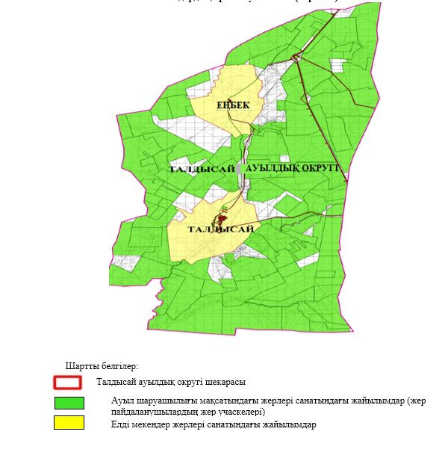

Талдысай ауылдық округінде жайылымдарды басқару және оларды пайдалану жөніндегі 2023-2024 жылдарға арналған жоспарға 2 қосымша
Жайылым айналымдарының қолайлы схемалары

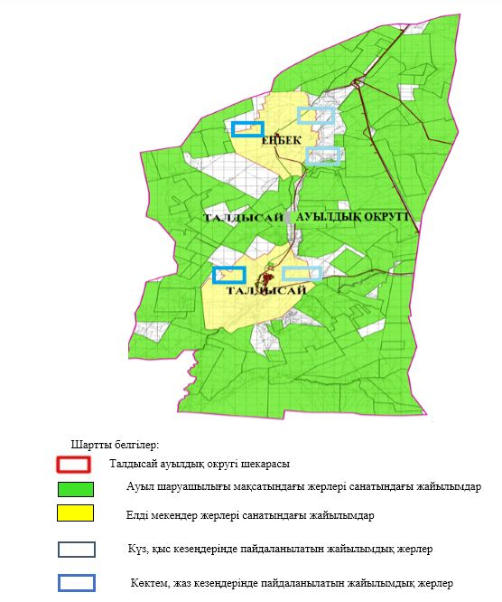

Талдысайауылдық округінде жайылымдарды басқару және оларды пайдалану жөніндегі 2023-2024 жылдарға арналған жоспарға 3 қосымша
Жайылымдардың, оның ішінде маусымдық жайылымдардың сыртқы және ішкі шекаралары мен алаңдары, жайылымдық инфрақұрылым объектілері белгіленген картасы

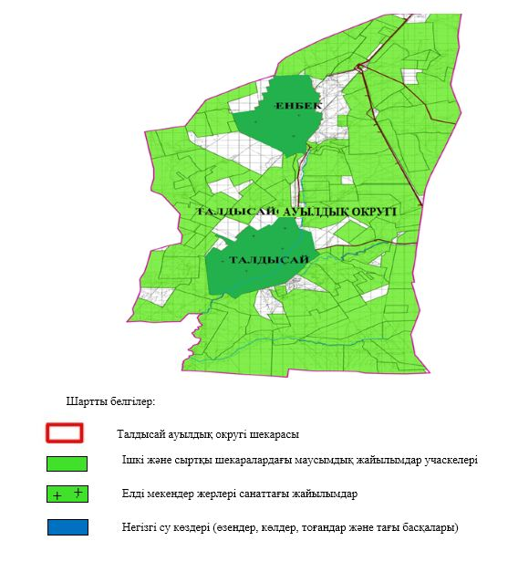

Талдысай ауылдық округінде жайылымдарды басқару және оларды пайдалану жөніндегі 2023-2024 жылдарға арналған жоспарға 4 қосымша
Жайылым пайдаланушылардың су тұтыну нормасына сәйкес жасалған су көздеріне (көлдерге, өзендерге, тоғандарға, апандарға, суару немесе суландыру арналарына, құбырлы немесе шахта құдықтарына) қол жеткізу схемасы

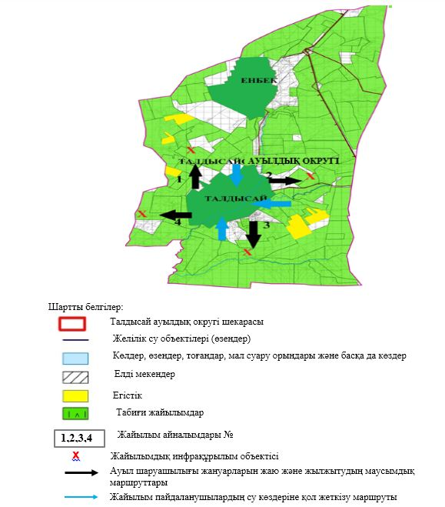

Талдысай ауылдық округінде жайылымдарды басқару және оларды пайдалану жөніндегі 2023-2024 жылдарға арналған жоспарға 5 қосымша
Жайылымдары жоқ жеке және (немесе) заңды тұлғалардың ауыл шаруашылығы жануарларының мал басын орналастыру үшін жайылымдарды қайта бөлу және оны берілетін жайылымдарға ауыстыру схемасы

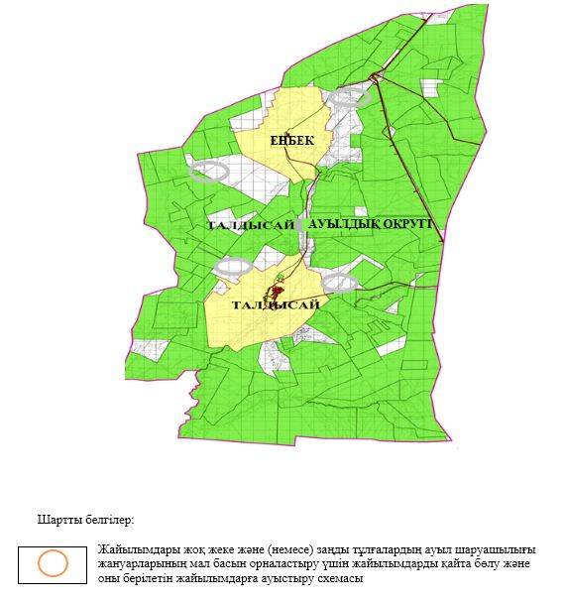

Талдысай ауылдық округінде жайылымдарды басқару және оларды пайдалану жөніндегі 2023-2024 жылдарға арналған жоспарға 6 қосымша
Ауылда, ауылдық округ маңында орналасқан жайылымдармен қамтамасыз етілмеген жеке және (немесе) заңды тұлғалардың ауыл шаруашылығы жануарларының мал басын шалғайдағы жайылымдарға орналастыру схемасы

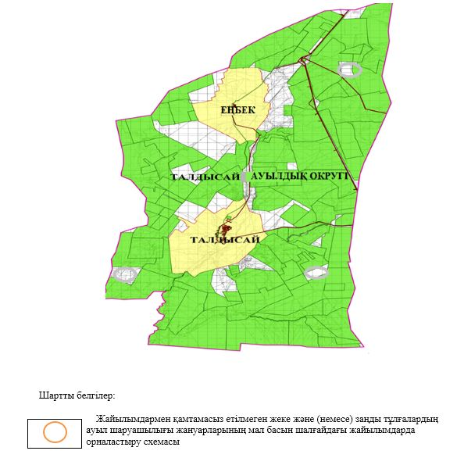

Талдысай ауылдық округінде 2023-2024 жылдарға арналған жайылымдарды және оларды пайдалану басқару жөніндегі жоспарға 7 қосымша
Ауыл шаруашылығы жануарларын жаюдың және айдаудың маусымдық маршруттарын белгілейтін жайылымдарды пайдалану жөніндегі күнтізбелік графигі
№ | Ауылдық округ атауы | 2023 жылғы қоршаулар саны |  |  |  | 2024 жылғы қоршаулар саны
 |  | 1 | 2 | 3 | 4 | 1 | 2 | 3 | 4
1 | Талдысай | КЖМ | ЖМ | ДҚ | ЖКМ | КЖМ | ЖМ | ЖКМ | ДҚ
Ескерту: аббревиатуралардың толық жазылуы:
КЖМ –көктемгі-жазғы маусым;
ЖКМ – жазғы-күзгі маусым;
ЖМ – жазғы маусым;
ДҚ – демалушы қоршау.

Талдысай ауылдық округінде 2023-2024 жылдарға арналған жайылымдарды және оларды пайдалану басқару жөніндегі жоспарға 8 қосымша
Жергілікті жағдайлар мен ерекшеліктерге қарай жеке ауладағы ауыл шаруашылығы жануарларын жаюға халық мұқтажын қанағаттандыру үшін қажетті жайылымдардың сыртқы мен ішкі шекаралары және алаңдары белгіленген картасы

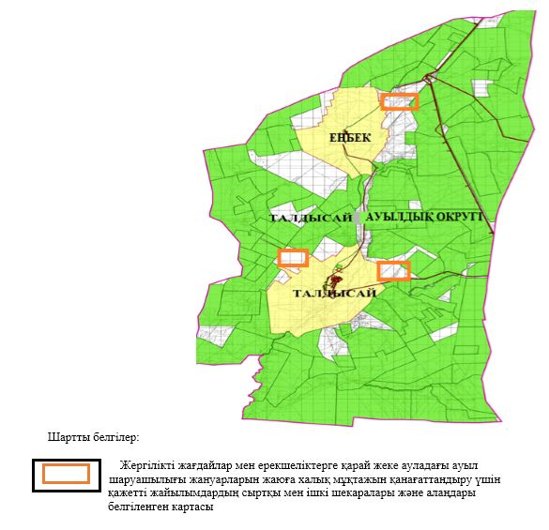

Мұғалжар аудандық
мәслихатының 2023 жылғы
21 сәуірдегі № 36 шешіміне
2 қосымша
Жұрын ауылдық округінде жайылымдарды басқару және оларды пайдалану жөніндегі 2023-2024 жылдарға арналған жоспар
Осы Жұрын ауылдық округінде жайылымдарды басқару және оларды пайдалану жөніндегі 2023-2024 жылдарға арналған жоспар (бұдан әрі - Жоспар) Қазақстан Республикасының "Қазақстан Республикасындағы жергілікті мемлекеттік басқару және өзін-өзі басқару туралы" Заңына, "Жайылымдар туралы" Заңына, Қазақстан Республикасы Премьер-Министрінің орынбасары-Қазақстан Республикасының Ауылшаруашылығы министрінің 2017 жылдың 24 сәуірдегі № 173 "Жайылымдарды ұтымды пайдалану қағидаларын бекіту туралы" бұйрығына (нормативтік құқықтық актілерді мемлекеттік тіркеу Тізілімінде № 15090 тіркелген), Қазақстан Республикасының Ауыл шаруашылығы министрінің 14 сәуірдегі № 3-3/332 "Жайылымдардың жалпы алаңына жүктеменің рұқсат етілген шекті нормасын бекіту туралы" бұйрығына (нормативтік құқықтық актілерді мемлекеттік тіркеу Тізілімінде № 11064 тіркелген) сәйкес әзірленді.
Жоспар жайылымдарды ұтымды пайдалану, жемшөпке қажеттілікті тұрақты қамтамасыз ету және жайылымдардың тозуы процестерін болғызбау мақсатында қабылданады.
Жоспар құрамында:
1) құқық белгілейтін құжаттар негізінде жер санаттары, жер учаскелерінің меншік иелері және жер пайдаланушылар бөлінісінде Жұрын ауылдық округі аумағында жайылымдардың орналасу схемасы (картасы) (1 қосымша);
2) жайылым айналымдарының қолайлы схемалары (2 қосымша);
3) жайылымдардың, оның ішінде маусымдық жайылымдардың сыртқы және ішкі шекаралары мен алаңдары, жайылымдық инфрақұрылым объектілері белгіленген картасы (3 қосымша);
4) жайылым пайдаланушылардың су тұтыну нормасына сәйкес жасалған су көздеріне (көлдерге, өзендерге, тоғандарға, апандарға, суару немесе суландыру арналарына, құбырлы немесе шахта құдықтарына) қол жеткізу схемасы (4 қосымша);
5) жайылымдары жоқ жеке және (немесе) заңды тұлғалардың ауыл шаруашылығы жануарларының мал басын орналастыру үшін жайылымдарды қайта бөлу және оны берілетін жайылымдарға ауыстыру схемасы (5 қосымша);
6) ауыл, ауылдық округ маңында орналасқан жайылымдармен қамтамасыз етілмеген жеке және (немесе) заңды тұлғалардың ауыл шаруашылығы жануарларының мал басын шалғайдағы жайылымдарда орналастыру схемасы (6 қосымша);
7) ауыл шаруашылығы жануарларын жаюдың жәнеайдаудың маусымдық маршруттарын белгілейтін жайылымдарды пайдалану жөніндегі күнтізбелік графигі (7 қосымша);
8) жергілікті жағдайлар мен ерекшеліктерге қарай жеке ауладағы ауыл шаруашылығы жануарларын жаюға халық мұқтажын қанағаттандыру үшін қажетті жайылымдардың сыртқы мен ішкі шекаралары және алаңдары белгіленген картасы (8 қосымша);
9) тиісті әкімшілік-аумақтық бірлікте жайылымдарды ұтымды пайдалану үшін қажетті өзге де талаптарды қамтиды.
Жоспар жайылымдарды геоботаникалық зерттеп-қараудың жай-күйі туралы мәліметтер, ветеринариялық-санитариялық объектілер туралы мәліметтер, иелерін – жайылым пайдаланушыларды, жеке және (немесе) заңды тұлғаларды көрсете отырып, ауыл шаруашылығы жануарлары мал басының саны туралы деректер, ауыл шаруашылығы жануарларының түрлері мен жыныстық жас топтары бойынша қалыптастырылған үйірлердің, отарлардың, табындардың саны туралы деректер, шалғайдағы жайылымдарда жаю үшін ауыл шаруашылығы жануарларының мал басын қалыптастыру туралы мәліметтер, екпе және аридтік жайылымдарда ауыл шаруашылығы жануарларын жаю ерекшеліктері, малды айдап өтуге арналған сервитуттар туралы мәліметтер, мемлекеттік органдар, жеке және (немесе) заңды тұлғалар берген өзге де деректер ескеріле отырып қабылданған.
Әкімшілік-аумақтық бөлініс бойынша Жұрын ауылдық округінде 4 ауылдық елді мекендер бар.
Жұрын ауылдық округі аумағының жалпы көлемі 214 945 гектар, оның ішінде егістік – 389 гектар, шабындық – 24 гектар, жайылым – 212 985 гектар, 1 547 гектар басқа алаптар.
Жер санаттары бойынша:
ауыл шаруашылығы мақсатындағы жерлер – 137 827 гектар;
елді мекендердің жері – 38 805 гектар;
орман қоры жерлері – 5 443 гектар;
қордағы жерлер – 32 870 гектар болып бөлінеді.
Табиғи жағдайлар бойынша Жұрын ауылдық округінің аумағы агроклиматтық көрсеткіш бойынша құрғақ далалық, далалық зонаға жатады, қатал ұзақ қыста, қысқа қалыпты ыстық жазда, қыстың және жаз температураларының күрт қарама-қайшылықтарымен, жылдық жауын-шашынның аз мөлшерімен, құрғақшылықпен сипатталады. Өсімдік жамылғысы әртүрлі, селеулі-бетегелі жусанды және бетегелі-жусанды, тобылғы-қараған бұталы өсімдіктер. Топырағы қызыл қоңыр, қоңыр, аз гумусты. Жұрын ауылдық округінің кей аумақтары жайпақ-еңісті жазықтан, өзендер аңғарынан, қатты жырылған жыралардан құралған. Өсімдік жамылғысы тұрақты емес және жеткіліксіз ылғалданған жағдайда, жалпы жазықтық сипатты және аздаған қанық түрлерімен ерекшеленді. Жер оты көктемгі-жазғы-күзгі жайылым ретінде қолданылады, жер бедерінің жағдайына қарай шөп шабуға да болады. Жайылымды тиімді пайдалану, тозуының алдын алу әрбір малды оған қолданылатын шөптің қажеттілігіне қарай орналастыру болып табылады. Ал Жұрын ауылдық округі жайылымдарына жалпы сипаттама жасайтын болсақ, олардың өнімділігі тұрақты емес, жауын-қардың аз-көптігіне қарап әр жылдарда өзгеріп отырады. Шөбінің өнімділігі жылдың ауа райының жағдайына қарай, гектарына 1,0 центнерден 3 центнерге дейін болады. Жайылым шөбінің аздығы және маусымдап пайдаланылатын жайылымдардың бытыраңқылығы себепті малды алыстағы көктемгі, жазғы және күзгі-қысқы жайылымдарға жаюды керек етеді. Кей жылдары қыстың жұмсақтығына қарай шаруашылық құрылымдардың малдары көбіне жайылымда болады.
2023 жылдың 1 қаңтарына Жұрын ауылдық округінде (халықтың жеке ауласы) ірі қара мал 1326 бас, оның ішінде аналық мал басы 716 бас, 2035 бас қой мен ешкілер, 485 бас жылқы бар. Оның ішінде:
Жұрын ауылында: ірі қара мал 889 бас, оның ішінде аналық мал 489 бас, қой мен ешкілер 1557 бас, жылқы 220 бас.
Жайылым көлемі 21 896 гектарды құрайды.
Көлденең Темір ауылында: ірі қара мал 361 бас, оның ішінде аналық мал 199 бас, қой мен ешкілер 361 бас, жылқы 140 бас.
Жайылым көлемі 5 771 гектарды құрайды.
Көбелей ауылында: ірі қара мал – 61 бас, оның ішінде аналық мал- 30 бас, қой мен ешкілер – 14 бас, жылқы – 104 бас.
Жайылым көлемі 10 132 гектарды құрайды.
Разъезд 53: ірі қара мал 15 бас, оның ішінде аналық мал 8 бас, қой мен ешкілер 103 бас, жылқы 21 бас.
Жұрын ауылдық округінің шаруа қожалықтарындағы мал басы: ірі қара мал 6300 бас, қой мен ешкілер 8651 бас, 2347 бас жылқы.
Шаруа қожалықтарының жайылым алаңы 136829 гектарды құрайды.
Жұрын ауылдық округінде 1 мал дәрігерлік пункті, 1 мал көміндісі бар.
Жайылымдық жемшөп жануарлар рационының едәуір бөлігін құрайды. Шөпте азыққа қарағанда әлдеқайда көп қоректік заттар бар. Малды жайылымда ұстау жақсы дамуына ықпал етеді және жануарлардың өсуін күшейтеді, сау төл алу үшін қолайлы жағдайлар жасалады.
Жұрын ауылдық округінде табиғи жайылымдардың маусымдық сипаты айқын байқалады. Жұрын ауылдық округі аумағында мәдени және аридтік жайылымдар жоқ. Барлық жайылымдар саны мен мөлшері жайылымның шығымдылығына, мал санына және жасыл шөпті азықтандыру нормаларына байланысты учаскелерге (қоршауларға) бөлінеді. Ауыл маңындағы жайылымдарды тыныстандырып, демалдыру үшін маусымдық жайылымдарды көшпелі жолмен дәстүрлі пайдаланған жөн, ал алыс маусымдық жайылымдарда алдын ала белгіленген учаскелерде мал жаю керек. Жайылымдарды тиімді пайдалану оны пайдалану мерзімінің түрлі схемасын кезектестіру жолымен жүргізіледі. Жайылым айналымы деп табиғи жайылымдарды бір жылдан бастап жақсартуға бағытталған немесе оның өнімділігін төмендетпей бірнеше жылдан кейін қайталанатын шаралар жүйесі түсініледі. Жалпы, жайылым айналымы мен қоршаған ортаны пайдалану жүйесін қолдану, маусымдар бойынша кезектестіру, өсімдіктердің өнімділігін сақтауға мүмкіндік береді.
Жұрын ауылдық округіндегі кең таралған бетеге, селеу, жусан мен әртүрлі шөптерден тұратын жайылымдар үшін барынша қолайлысы жыл сайын ретімен, жылдың барлық маусымында мал жайып, кезек-кезек 4-белдеулі жайылым айналымын жасау. Әрбір малды қоршап бағатын учаскелер жыл бойы тек бір маусым пайдалануы тиіс, егер учаске көктемде пайдаланылса, келесі жылы бұл учаске жазда, ал келесі жылы күзде пайдалануы тиіс. Тек осы жағдайда ғана жайылымдық өсімдіктердің тұқым тастауы мүмкін және азып тозған учаскелер бұрынғы өнімділігін қалпына келтіре алады.
Жайылымдық процесті реттеу, жайылымның айдау кезектілігі, тыңайтқыштар, өсімдіктерді себу жайылымдардың жалпы өнімділігін арттырады және олардың сақталуын қамтамасыз етеді.
Жұрын ауылдық округі бойынша ауылшаруашылығы малдарын қамтамасыз ету үшін барлығы 136829 гектар жайылымдық жерлер бар. Елді мекен шегінде 37799 гектар жайылым бар.
Жұрын ауылдық округінде мал айдауға арналған сервитуттар орнатылмаған.
Жоғарыда баяндалғанның негізінде, Қазақстан Республикасының "Жайылымдар туралы" Заңының 15 бабына сәйкес жергілікті халықтың мұқтаждығы үшін (Жұрын ауылы, Көлденең Темір ауылы, Көбелей ауылы, Разъезд 53) ауылшаруашылығы жануарларының аналық (сауын) мал басын ұстау бойынша елді мекеннің 7160 гектар бар жайылымдық алқаптарында, жүктеме нормасы 10 гектар/бас болғанда қажеттілік туындамайды.
Жүктеме нормасы ірі қара мал басына 10 гектар/бас, қой мен ешкілер – 2 гектар/бас, жылқы – 12 гектар/бас болғанда жергілікті халықтың басқа ауылшаруашылығы малдарын жаю бойынша жайылымдық жерлердің қажеттілігі туындамайды.
Қажеттілік:
ірі қара мал үшін - 1326 бас х 10 гектар/бас = 13 260 гектар;
қой мен ешкілер үшін - 2035 бас х 2 гектар/бас = 4070 гектар;
жылқы үшін- 485 бас х 12 гектар/бас = 5820 гектар.
13260+4070+5820 = 23 150 гектар.

Жұрын ауылдық округінде жайылымдарды басқару және оларды пайдалану жөніндегі 2023-2024 жылдарға арналған жоспарға 1 қосымша
Жұрын ауылдық округінің аумағында құқық белгілейтін құжаттар негізінде жер санаттары, жер учаскелерінің меншік иелері және жер пайдаланушылар бөлінісінде жайылымдардың орналасу схемасы (картасы)

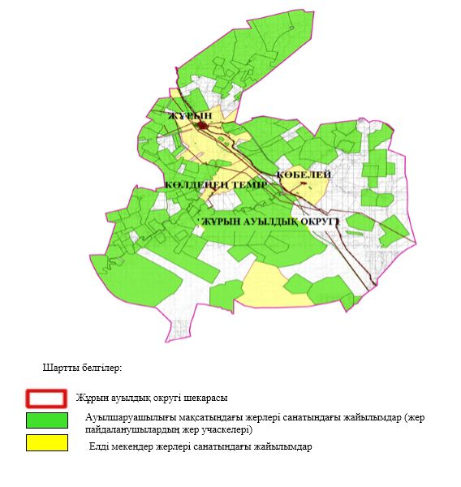

Жұрын ауылдық округінде жайылымдарды басқару және оларды пайдалану жөніндегі 2023-2024 жылдарға арналған жоспарға 2 қосымша
Жайылым айналымдарының қолайлы схемалары

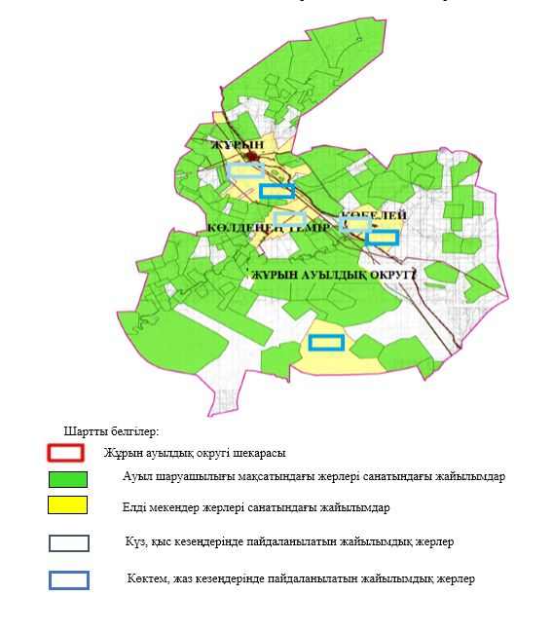

Жұрын ауылдық округінде жайылымдарды басқару және оларды пайдалану жөніндегі 2023-2024 жылдарға арналған жоспарға 3 қосымша
Жайылымдардың, оның ішінде маусымдық жайылымдардың сыртқы және ішкі шекаралары мен алаңдары, жайылымдық инфрақұрылым объектілері белгіленген картасы

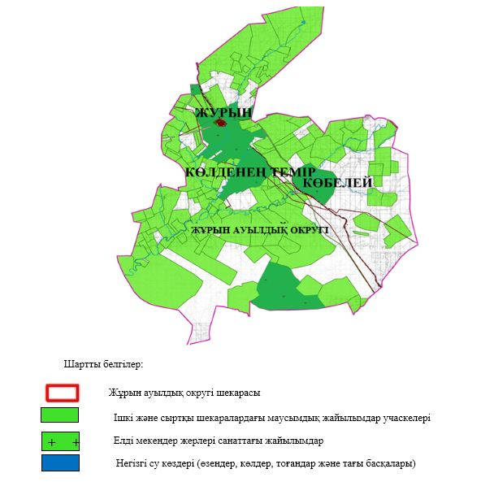

Жұрын ауылдық округінде жайылымдарды басқару және оларды пайдалану жөніндегі 2023-2024 жылдарға арналған жоспарға 4 қосымша
Жайылым пайдаланушылардың су тұтыну нормасына сәйкес жасалған су көздеріне (көлдерге, өзендерге, тоғандарға, апандарға, суару немесе суландыру арналарына, құбырлы немесе шахта құдықтарына) қол жеткізу схемасы

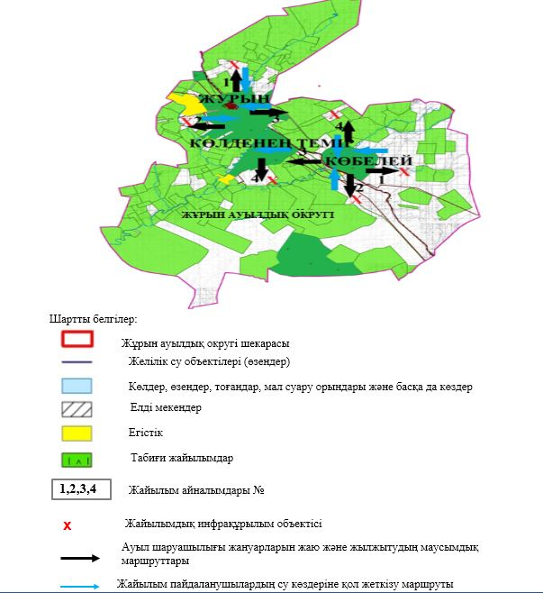

Жұрын ауылдық округінде жайылымдарды басқару және оларды пайдалану жөніндегі 2023-2024 жылдарға арналған жоспарға 5 қосымша
Жайылымдары жоқ жеке және (немесе) заңды тұлғалардың ауыл шаруашылығы жануарларының мал басын орналастыру үшін жайылымдарды қайта бөлу және оны берілетін жайылымдарға ауыстыру схемасы

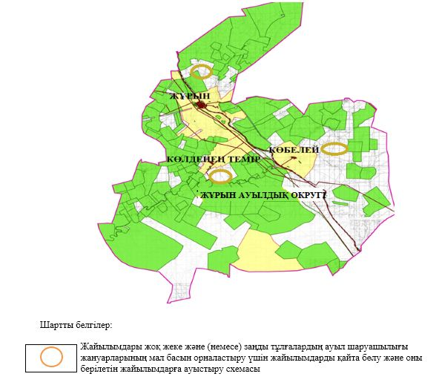

Жұрын ауылдық округінде жайылымдарды басқару және оларды пайдалану жөніндегі 2023-2024 жылдарға арналған жоспарға 6 қосымша
Ауылда, ауылдық округ маңында орналасқан жайылымдармен қамтамасыз етілмеген жеке және (немесе) заңды тұлғалардың ауыл шаруашылығы жануарларының мал басын шалғайдағы жайылымдарға орналастыру схемасы

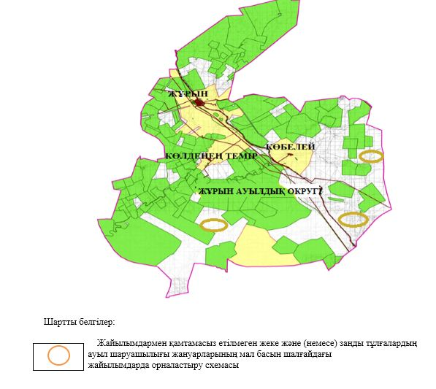

Жұрын ауылдық округінде 2023-2024 жылдарға арналған жайылымдарды және оларды пайдалану басқару жөніндегі жоспарға 7 қосымша
Ауыл шаруашылығы жануарларын жаюдың және айдаудың маусымдық маршруттарын белгілейтін жайылымдарды пайдалану жөніндегі күнтізбелік графигі
№ | Ауылдық округ атауы | 2023 жылғы қоршаулар саны |  |  |  | 2024 жылғы қоршаулар саны
 |  | 1 | 2 | 3 | 4 | 1 | 2 | 3 | 4
1 | Жұрын | КЖМ | ЖМ | ДҚ | ЖКМ | КЖМ | ЖМ | ЖКМ | ДҚ
Ескерту: аббревиатуралардың толық жазылуы:
КЖМ –көктемгі-жазғы маусым;
ЖКМ – жазғы-күзгі маусым;
ЖМ – жазғы маусым;
ДҚ – демалушы қоршау.

Жұрын ауылдық округінде 2023-2024 жылдарға арналған жайылымдарды және оларды пайдалану басқару жөніндегі жоспарға 8 қосымша
Жергілікті жағдайлар мен ерекшеліктерге қарай жеке ауладағы ауыл шаруашылығы жануарларын жаюға халық мұқтажын қанағаттандыру үшін қажетті жайылымдардың сыртқы мен ішкі шекаралары және алаңдары белгіленген картасы

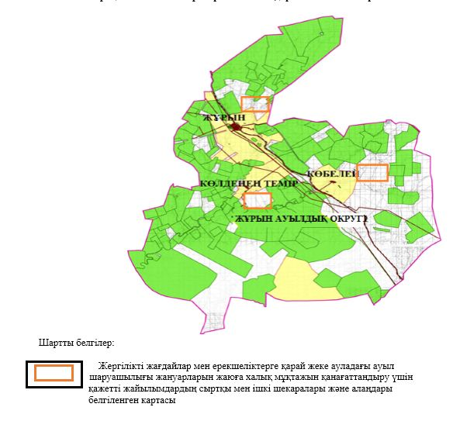

Мұғалжар аудандық
мәслихатының 2023 жылғы
21 сәуірдегі № 36 шешіміне
3 қосымша
Егіндібұлақ ауылдық округінде жайылымдарды басқару және оларды пайдалану жөніндегі 2023-2024 жылдарға арналған жоспар
Осы Егіндібұлақ ауылдық округінде жайылымдарды басқару және оларды пайдалану жөніндегі 2023-2024 жылдарға арналған жоспар (бұдан әрі - Жоспар) Қазақстан Республикасының "Қазақстан Республикасындағы жергілікті мемлекеттік басқару және өзін-өзі басқару туралы" Заңына, "Жайылымдар туралы" Заңына, Қазақстан Республикасы Премьер-Министрінің орынбасары-Қазақстан Республикасының Ауылшаруашылығы министрінің 2017 жылдың 24 сәуірдегі № 173 "Жайылымдарды ұтымды пайдалану қағидаларын бекіту туралы" бұйрығына (нормативтік құқықтық актілерді мемлекеттік тіркеу Тізілімінде № 15090 тіркелген), Қазақстан Республикасының Ауыл шаруашылығы министрінің 14 сәуірдегі № 3-3/332 "Жайылымдардың жалпы алаңына жүктеменің рұқсат етілген шекті нормасын бекіту туралы" бұйрығына (нормативтік құқықтық актілерді мемлекеттік тіркеу Тізілімінде № 11064 тіркелген) сәйкес әзірленді.
Жоспар жайылымдарды ұтымды пайдалану, жемшөпке қажеттілікті тұрақты қамтамасыз ету және жайылымдардың тозуы процестерін болғызбау мақсатында қабылданады және ауыл шаруашылығы жануарларын жаю дәстүрі ескеріледі.
Жоспар құрамында:
1) құқық белгілейтін құжаттар негізінде жер санаттары, жер учаскелерінің меншік иелері және жер пайдаланушылар бөлінісінде Егіндібұлақ ауылдық округі аумағында жайылымдардың орналасу схемасы (картасы) (1 қосымша);
2) жайылым айналымдарының қолайлы схемалары (2 қосымша);
3) жайылымдардың, оның ішінде маусымдық жайылымдардың сыртқы және ішкі шекаралары мен алаңдары, жайылымдық инфрақұрылым объектілері белгіленген картасы (3 қосымша);
4) жайылым пайдаланушылардың су тұтыну нормасына сәйкес жасалған су көздеріне (көлдерге, өзендерге, тоғандарға, апандарға, суару немесе суландыру арналарына, құбырлы немесе шахта құдықтарына) қол жеткізу схемасы (4 қосымша);
5) жайылымдары жоқ жеке және (немесе) заңды тұлғалардың ауыл шаруашылығы жануарларының мал басын орналастыру үшін жайылымдарды қайта бөлу және оны берілетін жайылымдарға ауыстыру схемасы (5 қосымша);
6) ауыл, ауылдық округ маңында орналасқан жайылымдармен қамтамасыз етілмеген жеке және (немесе) заңды тұлғалардың ауыл шаруашылығы жануарларының мал басын шалғайдағы жайылымдарда орналастыру схемасы (6 қосымша);
7) ауыл шаруашылығы жануарларын жаюдың жәнеайдаудың маусымдық маршруттарын белгілейтін жайылымдарды пайдалану жөніндегі күнтізбелік графигі (7 қосымша);
8) жергілікті жағдайлар мен ерекшеліктерге қарай жеке ауладағы ауыл шаруашылығы жануарларын жаюға халық мұқтажын қанағаттандыру үшін қажетті жайылымдардың сыртқы мен ішкі шекаралары және алаңдары белгіленген картасы (8 қосымша);
9) тиісті әкімшілік-аумақтық бірлікте жайылымдарды ұтымды пайдалану үшін қажетті өзге де талаптарды қамтиды.
Жоспар жайылымдарды геоботаникалық зерттеп-қараудың жай-күйі туралы мәліметтер, ветеринариялық-санитариялық объектілер туралы мәліметтер, иелерін – жайылым пайдаланушыларды, жеке және (немесе) заңды тұлғаларды көрсете отырып, ауыл шаруашылығы жануарлары мал басының саны туралы деректер, ауыл шаруашылығы жануарларының түрлері мен жыныстық жас топтары бойынша қалыптастырылған үйірлердің, отарлардың, табындардың саны туралы деректер, шалғайдағы жайылымдарда жаю үшін ауыл шаруашылығы жануарларының мал басын қалыптастыру туралы мәліметтер, екпе және аридтік жайылымдарда ауыл шаруашылығы жануарларын жаю ерекшеліктері, малды айдап өтуге арналған сервитуттар туралы мәліметтер, мемлекеттік органдар, жеке және (немесе) заңды тұлғалар берген өзге де деректер ескеріле отырып қабылданған.
Әкімшілік-аумақтық бөлініс бойынша Егіндібұлақ ауылдық округінде 2 ауылдық елді мекендер бар.
Егіндібұлақ ауылдық округі аумағының жалпы көлемі 448 789 гектар, оның ішінде шабындық – 345 га, жайылым жерлері – 446 330 га, бақша - 4 гектар, басқа алаптар –2110 гектар.
Жер санаттары бойынша:
ауыл шаруашылығы мақсатындағы жерлер – 140 267 гектар;
елді мекендердің жері – 44 423 гектар;
қордағы жерлер – 264 099 гектар болып бөлінеді.
Табиғи жағдайлар бойынша Егіндібұлақ ауылдық округінің аумағы агроклиматтық көрсеткіш бойынша құрғақ далалық, жартылай шөлейтті зонаға жатады, қатал ұзақ қыста, қысқа қалыпты ыстық жазда, қыстың және жаз температураларының күрт қарама-қайшылықтарымен, жылдық жауын-шашынның аз мөлшерімен, құрғақшылықпен сипатталады. Өсімдік жамылғысы әртүрлі, селеулі-бетегелі жусанды және бетегелі-жусанды, тобылғы-қараған бұталы өсімдіктер. Топырағы ашық қызыл қоңыр, аз гумусты. Егіндібұлақ ауылдық округінің кей аумақтары жайпақ-еңісті жазықтан, өзендер аңғарынан, қатты жырылған жыралардан құралған. Өсімдік жамылғысы тұрақты емес және жеткіліксіз ылғалданған жағдайда, жалпы жазықтық сипатты және аздаған қанық түрлерімен ерекшеленді. Жер оты көктемгі-жазғы-күзгі жайылым ретінде қолданылады, жер бедерінің жағдайына қарай шөп шабуға да болады. Жайылымды тиімді пайдалану, тозуының алдын алу әрбір малды оған қолданылатын шөптің қажеттілігіне қарай орналастыру болып табылады. Ал Егіндібұлақ ауылдық округінің жайылымдарына жалпы сипаттама жасайтын болсақ, олардың өнімділігі тұрақты емес, жауын-қардың аз-көптігіне қарап әр жылдарда өзгеріп отырады. Шөбінің өнімділігі жылдың ауа райының жағдайына қарай, гектарына 1,0 центнерден 3 центнерге дейін болады. Жайылым шөбінің аздығы және маусымдап пайдаланылатын жайылымдардың бытыраңқылығы себепті малды алыстағы көктемгі, жазғы және күзгі-қысқы жайылымдарға жаюды керек етеді. Кей жылдары қыстың жұмсақтығына қарай шаруашылық құрылымдардың малдары көбіне жайылымда болады.
2023 жылдың 1 қаңтарына Егіндібұлақ ауылдық округінде (халықтың жеке ауласы) ірі қара мал 1414 бас, оның ішінде аналық мал басы 861 бас, 6557 бас қой мен ешкілер, 274 бас жылқы бар. Оның ішінде:
Бұлақты ауылында: ірі қара мал 1142 бас, оның ішінде аналық мал 684 бас, қой мен ешкілер 4477 бас, жылқы 336 бас.
Жайылым көлемі 32622 гектарды құрайды.
Миялыкөл ауылында: ірі қара мал 272 бас, оның ішінде аналық мал 177 бас, қой мен ешкілер 2080 бас, жылқы 52 бас.
Жайылым көлемі 10 545 гектарды құрайды.
Егіндібұлақ ауылдық округінің жауапкершілігі шектеулі серіктестіктер, шаруа қожалықтарындағы мал басы: ірі қара мал 3225 бас, қой мен ешкілер 6077 бас, жылқы 2015 бас.
Жауапкершілігі шектеулі серіктестіктер, шаруа қожалықтарының жайылым алаңы 139000 гектарды құрайды.
Егіндібұлақ ауылдық округінде 1 мал дәрігерлік пункті, 1 мал көміндісі бар.
Жайылымдық жемшөп жануарлар рационының едәуір бөлігін құрайды. Шөпте азыққа қарағанда әлдеқайда көп қоректік заттар бар. Малды жайылымда ұстау жақсы дамуына ықпал етеді және жануарлардың өсуін күшейтеді, сау төл алу үшін қолайлы жағдайлар жасалады.
Егіндібұлақ ауылдық округінде табиғи жайылымдардың маусымдық сипаты айқын байқалады. Егіндібұлақ ауылдық округі аумағында мәдени және аридтік жайылымдар жоқ. Барлық жайылымдар саны мен мөлшері жайылымның шығымдылығына, мал санына және жасыл шөпті азықтандыру нормаларына байланысты учаскелерге (қоршауларға) бөлінеді. Ауыл маңындағы жайылымдарды тыныстандырып, демалдыру үшін маусымдық жайылымдарды көшпелі жолмен дәстүрлі пайдаланған жөн, ал алыс маусымдық жайылымдарда алдын ала белгіленген учаскелерде мал жаю керек. Жайылымдарды тиімді пайдалану оны пайдалану мерзімінің түрлі схемасын кезектестіру жолымен жүргізіледі. Жайылым айналымы деп табиғи жайылымдарды бір жылдан бастап жақсартуға бағытталған немесе оның өнімділігін төмендетпей бірнеше жылдан кейін қайталанатын шаралар жүйесі түсініледі. Жалпы, жайылым айналымы мен қоршаған ортаны пайдалану жүйесін қолдану, маусымдар бойынша кезектестіру, өсімдіктердің өнімділігін сақтауға мүмкіндік береді.
Егіндібұлақ ауылдық округіндегі кең таралған бетеге, селеу, жусан мен әртүрлі шөптерден тұратын жайылымдар үшін барынша қолайлысы жыл сайын ретімен, жылдың барлық маусымында мал жайып, кезек-кезек 4-белдеулі жайылым айналымын жасау. Әрбір малды қоршап бағатын учаскелер жыл бойы тек бір маусым пайдалануы тиіс, егер учаске көктемде пайдаланылса, келесі жылы бұл учаске жазда, ал келесі жылы күзде пайдалануы тиіс. Тек осы жағдайда ғана жайылымдық өсімдіктердің тұқым тастауы мүмкін және азып тозған учаскелер бұрынғы өнімділігін қалпына келтіре алады.
Жайылымдық процесті реттеу, жайылымның айдау кезектілігі, тыңайтқыштар, өсімдіктерді себу жайылымдардың жалпы өнімділігін арттырады және олардың сақталуын қамтамасыз етеді.
Егіндібұлақ ауылдық округі бойынша ауылшаруашылығы малдарын қамтамасыз ету үшін барлығы 139060 гектар жайылымдық жерлер бар. Елді мекен шегінде 43167 гектар жайылым бар.
Егіндібұлақ ауылдық округінде мал айдауға арналған сервитуттар орнатылмаған.
Жоғарыда баяндалғанның негізінде, Қазақстан Республикасының "Жайылымдар туралы" Заңының 15 бабына сәйкес жергілікті халықтың мұқтаждығы үшін (Бұлақты ауылы, Миялыкөл ауылы) ауылшаруашылығы жануарларының аналық (сауын) мал басын ұстау бойынша елді мекеннің 8610 гектар бар жайылымдық алқаптарында, жүктеме нормасы 10 гектар/бас болғанда қажеттілік туындамайды.
Жүктеме нормасы ірі қара мал басына 10 гектар/бас, қой мен ешкілер – 2 гектар/бас, жылқы – 12 гектар/бас болғанда жергілікті халықтың басқа ауылшаруашылығы малдарын жаю бойынша жайылымдық жерлердің қажеттілігі туындамайды.
Қажеттілік:
мүйізді ірі қара үшін-1414 бас х 10 гектар/бас=14 140 гектар;
қой мен ешкілер үшін- 6557 бас х 2 гектар/бас= 13 114 гектар;
жылқыүшін- 274 бас х 12 гектар/бас= 4 656 гектар.
14140+13114+4656 = 31 910 гектар.

Егіндібұлақ ауылдық округінде жайылымдарды басқару және оларды пайдалану жөніндегі 2023-2024 жылдарға арналған жоспарға 1 қосымша
Құқық белгілейтін құжаттар негізінде жер санаттары, жер учаскелерінің меншік иелері және жер пайдаланушылар бөлінісінде Егіндібұлақ ауылдық округі аумағында жайылымдардың орналасу схемасы (картасы)

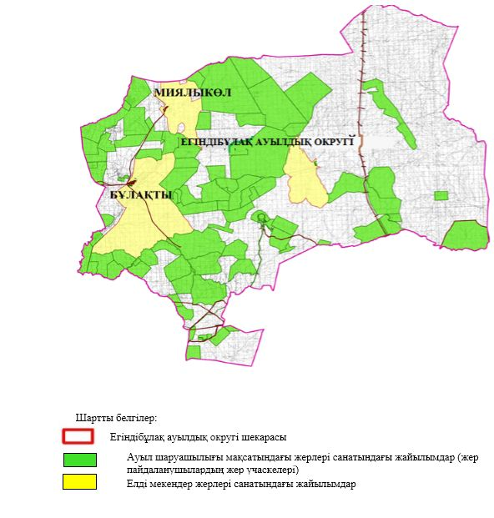

Егіндібұлақ ауылдық округінде жайылымдарды басқару және оларды пайдалану жөніндегі 2023-2024 жылдарға арналған жоспарға 2 қосымша
Жайылым айналымдарының қолайлы схемалары

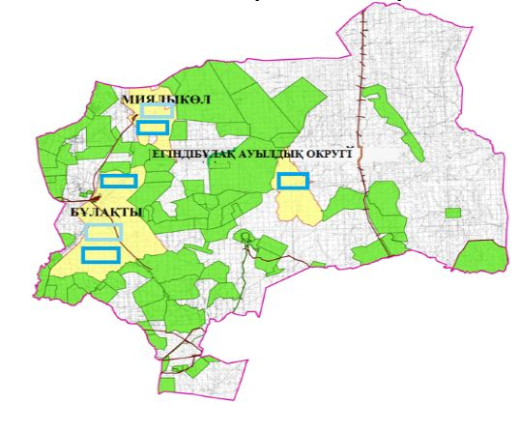

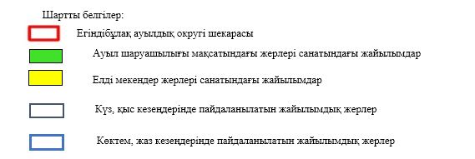

Егіндібұлақ ауылдық округінде жайылымдарды басқару және оларды пайдалану жөніндегі 2023-2024 жылдарға арналған жоспарға 3 қосымша
Жайылымдардың, оның ішінде маусымдық жайылымдардың сыртқы және ішкі шекаралары мен алаңдары, жайылымдық инфрақұрылым объектілері белгіленген картасы

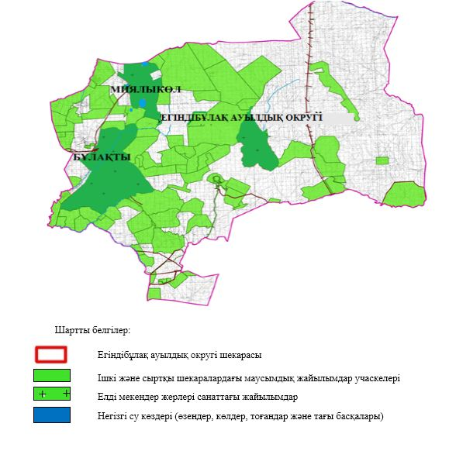

Егіндібұлақ ауылдық округінде жайылымдарды басқару және оларды пайдалану жөніндегі 2023-2024 жылдарға арналған жоспарға 4 – қосымша
Жайылым пайдаланушылардың су тұтыну нормасына сәйкес жасалған су көздеріне (көлдерге, өзендерге, тоғандарға, апандарға, суару немесе суландыру арналарына, құбырлы немесе шахта құдықтарына) қол жеткізу схемасы

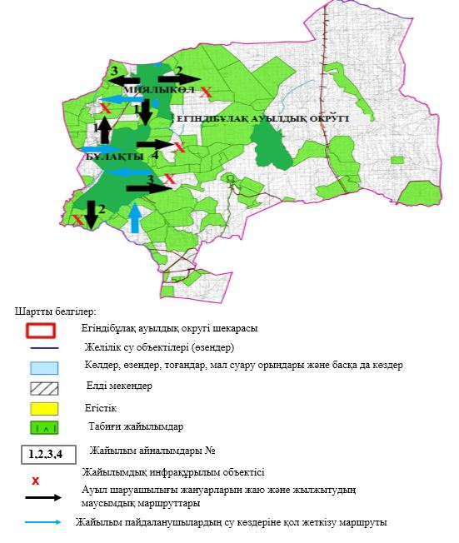

Егіндібұлақауылдық округінде жайылымдарды басқару және оларды пайдалану жөніндегі 2023-2024 жылдарға арналған жоспарға 5 – қосымша
Жайылымдары жоқ жеке және (немесе) заңды тұлғалардың ауыл шаруашылығы жануарларының мал басын орналастыру үшін жайылымдарды қайта бөлу және оны берілетін жайылымдарға ауыстыру схемасы

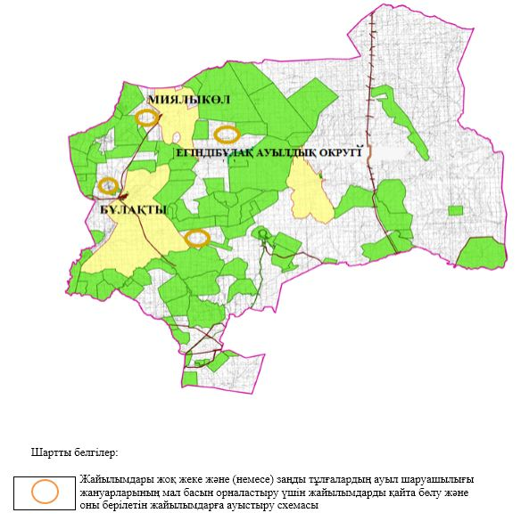

Егіндібұлақ ауылдық округінде жайылымдарды басқару және оларды пайдалану жөніндегі 2023-2024 жылдарға арналған жоспарға 6 қосымша
Ауылда, ауылдық округ маңында орналасқан жайылымдармен қамтамасыз етілмеген жеке және (немесе) заңды тұлғалардың ауыл шаруашылығы жануарларының мал басын шалғайдағы жайылымдарға орналастырусхемасы

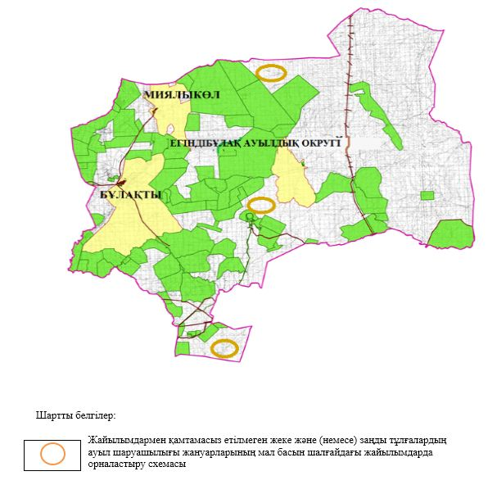

Егіндібұлақ ауылдық округінде 2023-2024 жылдарға арналған жайылымдарды және оларды пайдалану басқару жөніндегі жоспарға 7 қосымша
Ауыл шаруашылығы жануарларын жаюдың жәнеайдаудың маусымдық маршруттарын белгілейтін жайылымдарды пайдалану жөніндегі күнтізбелік графигі
№ | Ауылдық округ атауы | 2023 жылғы қоршаулар саны |  |  |  | 2024 жылғы қоршаулар саны
 |  | 1 | 2 | 3 | 4 | 1 | 2 | 3 | 4
1 | Егіндібұлақ | КЖМ | ЖМ | ДҚ | ЖКМ | КЖМ | ЖМ | ЖКМ | ДҚ
Ескерту: аббревиатуралардың толық жазылуы:
КЖМ –көктемгі-жазғы маусым;
ЖКМ – жазғы-күзгі маусым;
ЖМ – жазғы маусым;
ДҚ – демалушы қоршау.

Егіндібұлақ ауылдық округінде 2023-2024 жылдарға арналған жайылымдарды және оларды пайдалану басқару жөніндегі жоспарға 8 қосымша
Жергілікті жағдайлар мен ерекшеліктерге қарай жеке ауладағы ауыл шаруашылығы жануарларын жаюға халық мұқтажын қанағаттандыру үшін қажетті жайылымдардың сыртқы мен ішкі шекаралары және алаңдары белгіленген картасы

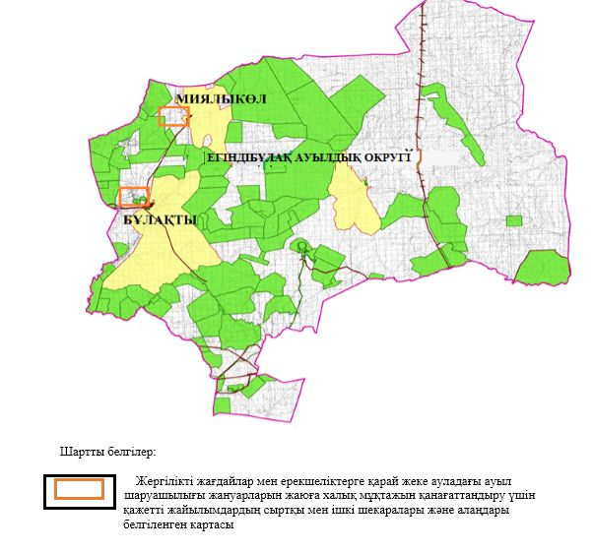

Мұғалжар аудандық
мәслихатының 2023 жылғы
21 сәуірдегі № 36 шешіміне
4 қосымша
Қайыңды ауылдық округінде жайылымдарды басқару және оларды пайдалану жөніндегі 2023-2024 жылдарға арналған жоспар
Осы Қайыңды ауылдық округінде жайылымдарды басқару және оларды пайдалану жөніндегі 2023-2024 жылдарға арналған жоспар (бұдан әрі - Жоспар) Қазақстан Республикасының "Қазақстан Республикасындағы жергілікті мемлекеттік басқару және өзін-өзі басқару туралы" Заңына, "Жайылымдар туралы" Заңына, Қазақстан Республикасы Премьер-Министрінің орынбасары-Қазақстан Республикасының Ауылшаруашылығы министрінің 2017 жылдың 24 сәуірдегі № 173 "Жайылымдарды ұтымды пайдалану қағидаларын бекіту туралы" бұйрығына (нормативтік құқықтық актілерді мемлекеттік тіркеу Тізілімінде № 15090 тіркелген), Қазақстан Республикасының Ауыл шаруашылығы министрінің 14 сәуірдегі № 3-3/332 "Жайылымдардың жалпы алаңына жүктеменің рұқсат етілген шекті нормасын бекіту туралы" бұйрығына (нормативтік құқықтық актілерді мемлекеттік тіркеу Тізілімінде №11064 тіркелген) сәйкес әзірленді.
Жоспар жайылымдарды ұтымды пайдалану, жемшөпке қажеттілікті тұрақты қамтамасыз ету және жайылымдардың тозуы процестерін болғызбау мақсатында қабылданады және ауыл шаруашылығы жануарларын жаю дәстүрі ескеріледі.
Жоспар құрамында:
1) құқық белгілейтін құжаттар негізінде жер санаттары, жер учаскелерінің меншік иелері және жер пайдаланушылар бөлінісінде Қайыңды ауылдық округі аумағында жайылымдардың орналасу схемасы (картасы) (1 қосымша);
2) жайылым айналымдарының қолайлы схемалары (2 қосымша);
3) жайылымдардың, оның ішінде маусымдық жайылымдардың сыртқы және ішкі шекаралары мен алаңдары, жайылымдық инфрақұрылым объектілері белгіленген картасы (3 қосымша);
4) жайылым пайдаланушылардың су тұтыну нормасына сәйкес жасалған су көздеріне (көлдерге, өзендерге, тоғандарға, апандарға, суару немесе суландыру арналарына, құбырлы немесе шахта құдықтарына) қол жеткізу схемасы (4 қосымша);
5) жайылымдары жоқ жеке және (немесе) заңды тұлғалардың ауыл шаруашылығы жануарларының мал басын орналастыру үшін жайылымдарды қайта бөлу және оны берілетін жайылымдарға ауыстыру схемасы (5 қосымша);
6) ауыл, ауылдық округ маңында орналасқан жайылымдармен қамтамасыз етілмеген жеке және (немесе) заңды тұлғалардың ауыл шаруашылығы жануарларының мал басын шалғайдағы жайылымдарда орналастыру схемасы (6 қосымша);
7) ауыл шаруашылығы жануарларын жаюдың жәнеайдаудың маусымдық маршруттарын белгілейтін жайылымдарды пайдалану жөніндегі күнтізбелік графигі (7 қосымша);
8) жергілікті жағдайлар мен ерекшеліктерге қарай жеке ауладағы ауыл шаруашылығы жануарларын жаюға халық мұқтажын қанағаттандыру үшін қажетті жайылымдардың сыртқы мен ішкі шекаралары және алаңдары белгіленген картасы (8 қосымша);
9) тиісті әкімшілік-аумақтық бірлікте жайылымдарды ұтымды пайдалану үшін қажетті өзге де талаптарды қамтиды.
Жоспар жайылымдарды геоботаникалық зерттеп-қараудың жай-күйі туралы мәліметтер, ветеринариялық-санитариялық объектілер туралы мәліметтер, иелерін–жайылым пайдаланушыларды, жеке және (немесе) заңды тұлғаларды көрсете отырып, ауыл шаруашылығы жануарлары мал басының саны туралы деректер, ауыл шаруашылығы жануарларының түрлері мен жыныстық жас топтары бойынша қалыптастырылған үйірлердің, отарлардың, табындардың саны туралы деректер, шалғайдағы жайылымдарда жаю үшін ауыл шаруашылығы жануарларының мал басын қалыптастыру туралы мәліметтер, екпе және аридтік жайылымдарда ауыл шаруашылығы жануарларын жаю ерекшеліктері, малды айдап өтуге арналған сервитуттар туралы мәліметтер, мемлекеттік органдар, жеке және (немесе) заңды тұлғалар берген өзге де деректер ескеріле отырып қабылданған.
Әкімшілік-аумақтық бөлініс бойынша Қайыңды ауылдық округінде 2 ауылдық елді мекендер бар.
Қайыңды ауылдық округі аумағының жалпы көлемі 412 742 гектар, оның ішінде жайылым – 411 667 гектар, бақша –6 гектар, басқа алаптар - 1075 гектар.
Жер санаттары бойынша:
ауыл шаруашылығы мақсатындағы жерлер – 126 612 гектар;
елді мекендердің жері – 35 621 гектар;
өнеркәсіп жерлері – 3 750 гектар;
орман қоры жерлері – 286 гектар;
қордағы жерлер –246 473 гектар болып бөлінеді.
Табиғи жағдайлар бойынша Қайыңды ауылдық округінің аумағы агроклиматтық көрсеткіш бойынша құрғақ далалық, далалық зонаға жатады, қатал ұзақ қыста, қысқа қалыпты ыстық жазда, қыстың және жаз температураларының күрт қарама-қайшылықтарымен, жылдық жауын-шашынның аз мөлшерімен, құрғақшылықпен сипатталады. Өсімдік жамылғысы әртүрлі, селеулі-бетегелі жусанды және бетегелі-жусанды, тобылғы-қараған бұталы өсімдіктер. Топырағы қызыл қоңыр, қоңыр, аз гумусты. Қайыңды ауылдық округінің кей аумақтары жайпақ-еңісті жазықтан, өзендер аңғарынан, қатты жырылған жыралардан құралған. Өсімдік жамылғысы тұрақты емес және жеткіліксіз ылғалданған жағдайда, жалпы жазықтық сипатты және аздаған қанық түрлерімен ерекшеленді. Жер оты көктемгі-жазғы-күзгі жайылым ретінде қолданылады, жер бедерінің жағдайына қарай шөп шабуға да болады. Жайылымды тиімді пайдалану, тозуының алдын алу әрбір малды оған қолданылатын шөптің қажеттілігіне қарай орналастыру болып табылады. Ал Қайыңды ауылдық округі жайылымдарына жалпы сипаттама жасайтын болсақ, олардың өнімділігі тұрақты емес, жауын-қардың аз-көптігіне қарап әр жылдарда өзгеріп отырады. Шөбінің өнімділігі жылдың ауа райының жағдайына қарай, гектарына 1,0 центнерден 3 центнерге дейін болады. Жайылым шөбінің аздығы және маусымдап пайдаланылатын жайылымдардың бытыраңқылығы себепті малды алыстағы көктемгі, жазғы және күзгі-қысқы жайылымдарға жаюды керек етеді. Кей жылдары қыстың жұмсақтығына қарай шаруашылық құрылымдардың малдары көбіне жайылымда болады.
2023 жылдың 1 қаңтарына Қайыңды ауылдық округінде (халықтың жеке ауласы) ірі қара мал 1258 бас, оның ішінде аналық мал басы 714 бас, 3955 бас қой мен ешкілер, 770 бас жылқы бар. Оның ішінде:
Қайыңды ауылында: ірі қара мал 729 бас, оның ішінде аналық мал 487 бас, қой мен ешкілер 2761 бас, жылқы 567 бас.
Жайылым көлемі 30 251 гектарды құрайды.
Алтынды ауылында: ірі қара мал 529 бас, оның ішінде аналық мал 227 бас, қой мен ешкілер 1194 бас, жылқы 203 бас.
Жайылым көлемі 4 960 гектарды құрайды.
Қайыңды ауылдық округінің жауапкершілігі шектеулі серіктестіктері, акционерлік қоғам және шаруа қожалықтарындағы мал басы: ірі қара мал 3130 бас, қой мен ешкілер 10029 бас, 2280 бас жылқы.
Жауапкершілігі шектеулі серіктестіктер, ауыл шаруашылығы өндірістік кооперативтер, шаруа қожалықтарының жайылым алаңы 126 444 гектарды құрайды.
Қайыңды ауылдық округінде 1 мал дәрігерлік пункті, 1 мал көміндісі бар.
Жайылымдық жемшөп жануарлар рационының едәуір бөлігін құрайды. Шөпте азыққа қарағанда әлдеқайда көп қоректік заттар бар. Малды жайылымда ұстау жақсы дамуына ықпал етеді және жануарлардың өсуін күшейтеді, сау төл алу үшін қолайлы жағдайлар жасалады. Қайыңды ауылдық округінде табиғи жайылымдардың маусымдық сипаты айқын байқалады. Қайыңды ауылдық округі аумағында мәдени және аридтік жайылымдар жоқ. Барлық жайылымдар саны мен мөлшері жайылымның шығымдылығына, мал санына және жасыл шөпті азықтандыру нормаларына байланысты учаскелерге (қоршауларға) бөлінеді. Ауыл маңындағы жайылымдарды тыныстандырып, демалдыру үшін маусымдық жайылымдарды көшпелі жолмен дәстүрлі пайдаланған жөн, ал алыс маусымдық жайылымдарда алдын ала белгіленген учаскелерде мал жаю керек. Жайылымдарды тиімді пайдалану оны пайдалану мерзімінің түрлі схемасын кезектестіру жолымен жүргізіледі. Жайылым айналымы деп табиғи жайылымдарды бір жылдан бастап жақсартуға бағытталған немесе оның өнімділігін төмендетпей бірнеше жылдан кейін қайталанатын шаралар жүйесі түсініледі. Жалпы, жайылым айналымы мен қоршаған ортаны пайдалану жүйесін қолдану, маусымдар бойынша кезектестіру, өсімдіктердің өнімділігін сақтауға мүмкіндік береді.
Қайыңды ауылдық округіндегі кең таралған бетеге, селеу, жусан мен әртүрлі шөптерден тұратын жайылымдар үшін барынша қолайлысы жыл сайын ретімен, жылдың барлық маусымында мал жайып, кезек-кезек 4-белдеулі жайылым айналымын жасау. Әрбір малды қоршап бағатын учаскелер жыл бойы тек бір маусым пайдалануы тиіс, егер учаске көктемде пайдаланылса, келесі жылы бұл учаске жазда, ал келесі жылы күзде пайдалануы тиіс. Тек осы жағдайда ғана жайылымдық өсімдіктердің тұқым тастауы мүмкін және азып тозған учаскелер бұрынғы өнімділігін қалпына келтіре алады.
Жайылымдық процесті реттеу, жайылымның айдау кезектілігі, тыңайтқыштар, өсімдіктерді себу жайылымдардың жалпы өнімділігін арттырады және олардың сақталуын қамтамасыз етеді.
Қайыңды ауылдық округі бойынша ауылшаруашылығы малдарын қамтамасыз ету үшін барлығы 126 444 гектар жайылымдық жерлер бар. Елді мекен шегінде 35211 гектар жайылым бар.
Қайыңды ауылдық округінде мал айдауға арналған сервитуттар орнатылмаған.
Жоғарыда баяндалғанның негізінде, Қазақстан Республикасының "Жайылымдар туралы" Заңының 15 бабына сәйкес жергілікті халықтың мұқтаждығы үшін (Қайыңды ауылы, Алтынды ауылы) ауылшаруашылығы жануарларының аналық (сауын) мал басын ұстау бойынша елді мекеннің 7140 гектар бар жайылымдық алқаптарында, жүктеме нормасы 10 гектар/бас болғанда қажеттілік туындамайды.
Жүктеме нормасы ірі қара мал басына 10 гектар/бас, қой мен ешкілер – 2 гектар/бас, жылқы – 12 гектар/бас болғанда жергілікті халықтың басқа ауылшаруашылығы малдарын жаю бойынша жайылымдық жерлердің қажеттілігі туындамайды.
Қажеттілік:
ірі қара мал үшін– 1258 бас х 10 гектар/бас=12 580 гектар;
қой мен ешкілер үшін– 3955 бас х 2 гектар/бас= 7910 гектар;
жылқы үшін–770 бас х 12 гектар/бас= 9240 гектар.
12580+7910+9240 = 29730 гектар.

Қайыңды ауылдық округінде жайылымдарды басқару және оларды пайдалану жөніндегі 2023-2024 жылдарға арналған жоспарға 1 қосымша
Құқық белгілейтін құжаттар негізінде жер санаттары, жер учаскелерінің меншік иелері және жер пайдаланушылар бөлінісінде Қайыңды ауылдық округі аумағында жайылымдардың орналасу схемасы (картасы)

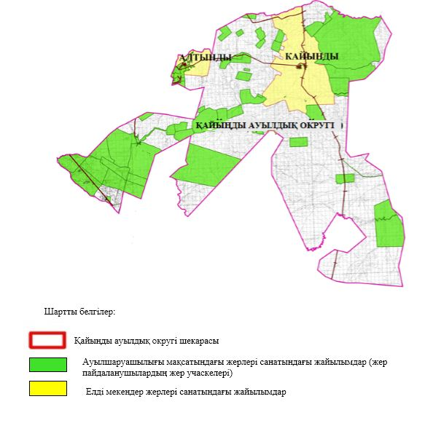

Қайыңды ауылдық округінде жайылымдарды басқару және оларды пайдалану жөніндегі 2023-2024 жылдарға арналған жоспарға 2 қосымша
Жайылым айналымдарының қолайлы схемалары

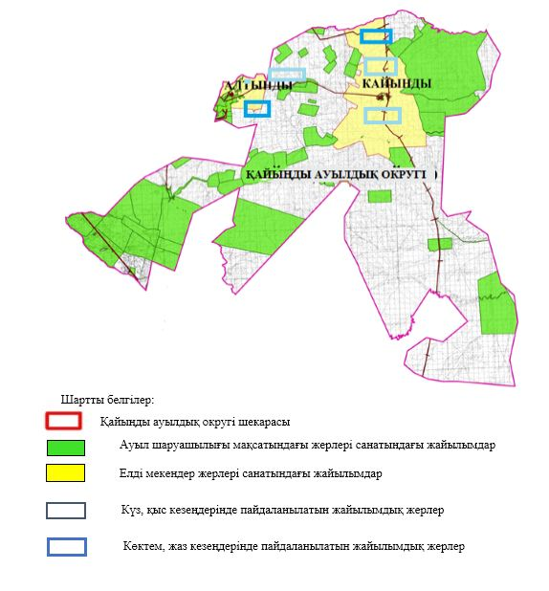

Қайыңды ауылдық округінде жайылымдарды басқару және оларды пайдалану жөніндегі 2023-2024 жылдарға арналған жоспарға 3 қосымша
Жайылымдардың, оның ішінде маусымдық жайылымдардың сыртқы және ішкі шекаралары мен алаңдары, жайылымдық инфрақұрылым объектілері белгіленген картасы

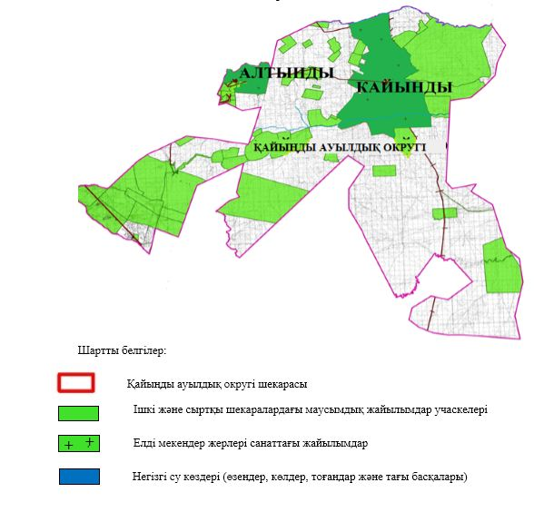

Қайыңды ауылдық округінде жайылымдарды басқару және оларды пайдалану жөніндегі 2023-2024 жылдарға арналған жоспарға 4 қосымша
Жайылым пайдаланушылардың су тұтыну нормасына сәйкес жасалған су көздеріне (көлдерге, өзендерге, тоғандарға, апандарға, суару немесе суландыру арналарына, құбырлы немесе шахта құдықтарына) қол жеткізу схемасы

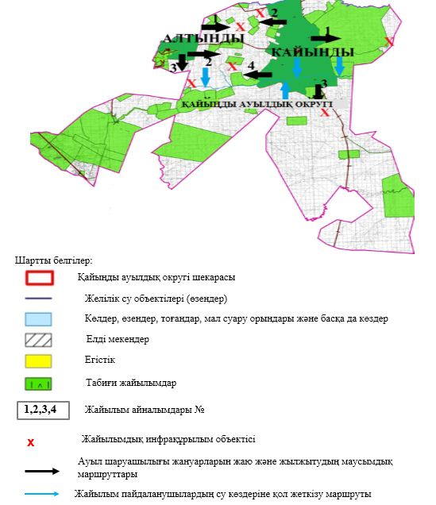

Қайыңды ауылдық округінде жайылымдарды басқару және оларды пайдалану жөніндегі 2023-2024 жылдарға арналған жоспарға 5 қосымша
Жайылымдары жоқ жеке және (немесе) заңды тұлғалардың ауыл шаруашылығы жануарларының мал басын орналастыру үшін жайылымдарды қайта бөлу және оны берілетін жайылымдарға ауыстыру схемасы

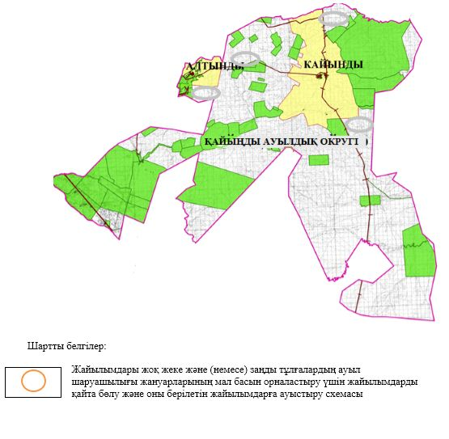

Қайыңды ауылдық округінде жайылымдарды басқару және оларды пайдалану жөніндегі 2023-2024 жылдарға арналған жоспарға 6 қосымша
Ауылда, ауылдық округ маңында орналасқан жайылымдармен қамтамасыз етілмеген жеке және (немесе) заңды тұлғалардың ауыл шаруашылығы жануарларының мал басын шалғайдағы жайылымдарға орналастыру схемасы

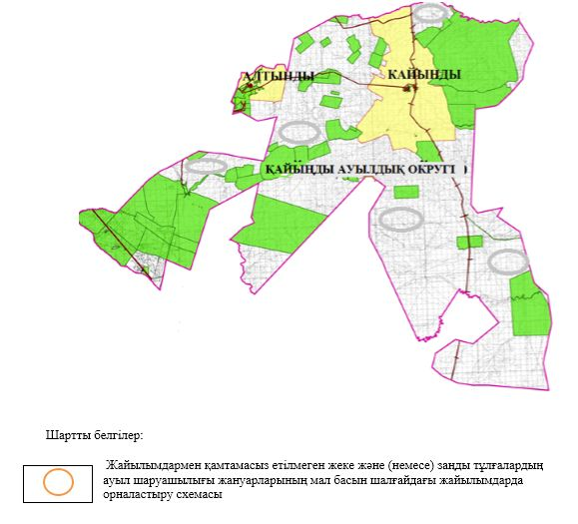

Қайыңды ауылдық округінде 2023-2024 жылдарға арналған жайылымдарды және оларды пайдалану басқару жөніндегі жоспарға 7 қосымша
Ауыл шаруашылығы жануарларын жаюдың және айдаудың маусымдық маршруттарын белгілейтін жайылымдарды пайдалану жөніндегі күнтізбелік графигі
№ | Ауылдық округ атауы | 2023 жылғы қоршаулар саны |  |  |  | 2024 жылғы қоршаулар саны
 |  | 1 | 2 | 3 | 4 | 1 | 2 | 3 | 4
1 | Қайыңды | КЖМ | ЖМ | ДҚ | ЖКМ | КЖМ | ЖМ | ЖКМ | ДҚ
Ескерту: аббревиатуралардың толық жазылуы:
КЖМ –көктемгі-жазғы маусым;
ЖКМ – жазғы-күзгі маусым;
ЖМ – жазғы маусым;
ДҚ – демалушы қоршау.

Қайыңды ауылдық округінде 2023-2024 жылдарға арналған жайылымдарды және оларды пайдалану басқару жөніндегі жоспарға 8 қосымша
Жергілікті жағдайлар мен ерекшеліктерге қарай жеке ауладағы ауыл шаруашылығы жануарларын жаюға халық мұқтажын қанағаттандыру үшін қажетті жайылымдардың сыртқы мен ішкі шекаралары және алаңдары белгіленген картасы

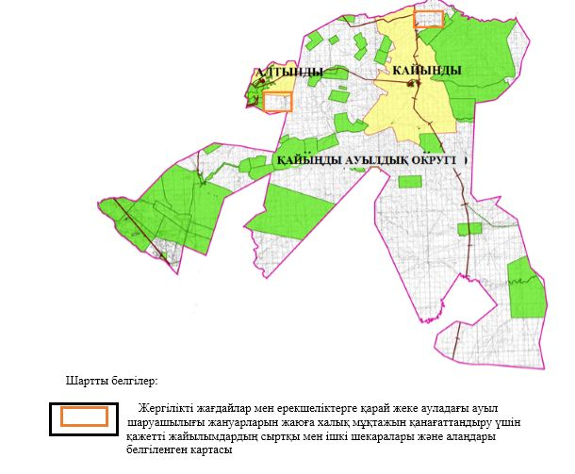

Мұғалжар аудандық
мәслихатының 2023 жылғы
21 сәуірдегі № 36 шешіміне
5 қосымша
Құмжарған ауылдық округінде жайылымдарды басқару және оларды пайдалану жөніндегі 2023-2024 жылдарға арналған жоспар
Осы Құмжарған ауылдық округінде жайылымдарды басқару және оларды пайдалану жөніндегі 2023-2024 жылдарға арналған жоспар (бұдан әрі - Жоспар) Қазақстан Республикасының "Қазақстан Республикасындағы жергілікті мемлекеттік басқару және өзін-өзі басқару туралы" Заңына, "Жайылымдар туралы" Заңына, Қазақстан Республикасы Премьер-Министрінің орынбасары-Қазақстан Республикасының Ауылшаруашылығы министрінің 2017 жылдың 24 сәуірдегі № 173 "Жайылымдарды ұтымды пайдалану қағидаларын бекіту туралы" бұйрығына (нормативтік құқықтық актілерді мемлекеттік тіркеу Тізілімінде № 15090 тіркелген), Қазақстан Республикасының Ауыл шаруашылығы министрінің 14 сәуірдегі № 3-3/332 "Жайылымдардың жалпы алаңына жүктеменің рұқсат етілген шекті нормасын бекіту туралы" бұйрығына (нормативтік құқықтық актілерді мемлекеттік тіркеу Тізілімінде № 11064 тіркелген) сәйкес әзірленді.
Жоспар жайылымдарды ұтымды пайдалану, жемшөпке қажеттілікті тұрақты қамтамасыз ету және жайылымдардың тозуы процестерін болғызбау мақсатында қабылданады және ауыл шаруашылығы жануарларын жаю дәстүрі ескеріледі.
Жоспар құрамында:
1) құқық белгілейтін құжаттар негізінде жер санаттары, жер учаскелерінің меншік иелері және жер пайдаланушылар бөлінісінде Құмжарған ауылдық округі аумағында жайылымдардың орналасу схемасы (картасы) (1 қосымша);
2) жайылым айналымдарының қолайлы схемалары (2 қосымша);
3) жайылымдардың, оның ішінде маусымдық жайылымдардың сыртқы және ішкі шекаралары мен алаңдары, жайылымдық инфрақұрылым объектілері белгіленген картасы (3 қосымша);
4) жайылым пайдаланушылардың су тұтыну нормасына сәйкес жасалған су көздеріне (көлдерге, өзендерге, тоғандарға, апандарға, суару немесе суландыру арналарына, құбырлы немесе шахта құдықтарына) қол жеткізу схемасы (4 қосымша);
5) жайылымдары жоқ жеке және (немесе) заңды тұлғалардың ауыл шаруашылығы жануарларының мал басын орналастыру үшін жайылымдарды қайта бөлу және оны берілетін жайылымдарға ауыстыру схемасы (5 қосымша);
6) ауыл, ауылдық округ маңында орналасқан жайылымдармен қамтамасыз етілмеген жеке және (немесе) заңды тұлғалардың ауыл шаруашылығы жануарларының мал басын шалғайдағы жайылымдарда орналастыру схемасы (6 қосымша);
7) ауыл шаруашылығы жануарларын жаюдың жәнеайдаудың маусымдық маршруттарын белгілейтін жайылымдарды пайдалану жөніндегі күнтізбелік графигі (7 қосымша);
8) жергілікті жағдайлар мен ерекшеліктерге қарай жеке ауладағы ауыл шаруашылығы жануарларын жаюға халық мұқтажын қанағаттандыру үшін қажетті жайылымдардың сыртқы мен ішкі шекаралары және алаңдары белгіленген картасы (8 қосымша);
9) тиісті әкімшілік-аумақтық бірлікте жайылымдарды ұтымды пайдалану үшін қажетті өзге де талаптарды қамтиды.
Жоспар жайылымдарды геоботаникалық зерттеп-қараудың жай-күйі туралы мәліметтер, ветеринариялық-санитариялық объектілер туралы мәліметтер, иелерін – жайылым пайдаланушыларды, жеке және (немесе) заңды тұлғаларды көрсете отырып, ауыл шаруашылығы жануарлары мал басының саны туралы деректер, ауыл шаруашылығы жануарларының түрлері мен жыныстық жас топтары бойынша қалыптастырылған үйірлердің, отарлардың, табындардың саны туралы деректер, шалғайдағы жайылымдарда жаю үшін ауыл шаруашылығы жануарларының мал басын қалыптастыру туралы мәліметтер, екпе және аридтік жайылымдарда ауыл шаруашылығы жануарларын жаю ерекшеліктері, малды айдап өтуге арналған сервитуттар туралы мәліметтер, мемлекеттік органдар, жеке және (немесе) заңды тұлғалар берген өзге де деректер ескеріле отырып қабылданған.
Әкімшілік-аумақтық бөлініс бойынша Құмжарған ауылдық округінде 4 ауылдық елді мекендер бар.
Құмжарған ауылдық округі аумағының жалпы көлемі 199 282 гектар, оның ішінде егістік жерлер – 35 гектар, шабындық – 906 гектар, жайылым жерлері – 195 768 гектар, бақша – 12 гектар, басқа алаптар – 2 561 гектар.
Жер санаттары бойынша:
ауыл шаруашылығы мақсатындағы жерлер – 106 808 гектар;
елді мекендердің жері – 31 320 гектар;
өнеркәсіп жерлері – 25 гектар;
орман қоры жерлері – 10 180 гектар;
қордағы жерлер – 50 949 гектар болып бөлінеді.
Табиғи жағдайлар бойынша Құмжарған ауылдық округінің аумағы агроклиматтық көрсеткіш бойынша құрғақ далалық зонаға жатады, қатал ұзақ қыста, қысқа қалыпты ыстық жазда, қыстың және жаз температураларының күрт қарама-қайшылықтарымен, жылдық жауын-шашынның аз мөлшерімен, құрғақшылықпен сипатталады. Өсімдік жамылғысы әртүрлі, селеулі-бетегелі жусанды және бетегелі-жусанды, тобылғы-қараған бұталы өсімдіктер. Топырағы қызыл қоңыр, ашық қызыл қоңыр, аз гумусты. Құмжарған ауылдық округінің кей аумақтары жайпақ-еңісті жазықтан, өзендер аңғарынан, қатты жырылған жыралардан құралған. Өсімдік жамылғысы тұрақты емес және жеткіліксіз ылғалданған жағдайда, жалпы жазықтық сипатты және аздаған қанық түрлерімен ерекшеленді. Жер оты көктемгі-жазғы-күзгі жайылым ретінде қолданылады, жер бедерінің жағдайына қарай шөп шабуға да болады. Жайылымды тиімді пайдалану, тозуының алдын алу әрбір малды оған қолданылатын шөптің қажеттілігіне қарай орналастыру болып табылады. Ал Құмжарғанауылдық округінің жайылымдарына жалпы сипаттама жасайтын болсақ, олардың өнімділігі тұрақты емес, жауын-қардың аз-көптігіне қарап әр жылдарда өзгеріп отырады. Шөбінің өнімділігі жылдың ауа райының жағдайына қарай, гектарына 1,0 центнерден 3 центнерге дейін болады. Жайылым шөбінің аздығы және маусымдап пайдаланылатын жайылымдардың бытыраңқылығы себепті малды алыстағы көктемгі, жазғы және күзгі-қысқы жайылымдарға жаюды керек етеді. Кей жылдары қыстың жұмсақтығына қарай шаруашылық құрылымдардың малдары көбіне жайылымда болады.
2023 жылдың 1 қаңтарына Құмжарған ауылдық округінде (халықтың жеке ауласы) ірі қара мал 2341 бас, оның ішінде аналық мал басы 960 бас, 2407 бас қой мен ешкілер, 26 бас жылқы бар. Оның ішінде:
Бірлік ауылында: ірі қара мал 890 бас, оның ішінде аналық мал 400 бас, қой мен ешкілер 896 бас, жылқы 11 бас.
Жайылым көлемі 8 067 гектарды құрайды.
Шенгелші ауылында: ірі қара мал 810 бас, оның ішінде аналық мал 270 бас, қой мен ешкілер 980 бас.
Жайылым көлемі 8 917 гектарды құрайды.
Құмжарған ауылында: ірі қара мал 458 бас, оның ішінде аналық мал 200 бас, қой мен ешкілер 460 бас, жылқы 12 бас.
Жайылым көлемі 6 486 гектарды құрайды.
Құмсай ауылында: ірі қара мал 183 бас, оның ішінде аналық мал 71 бас, қой мен ешкілер 71 бас, жылқы 3 бас.
Жайылым көлемі 7 358 гектарды құрайды.
Құмжарған ауылдық округінің жауапкершілігі шектеулі серіктестіктер, шаруа қожалықтарындағы мал басы: ірі қара мал 2605 бас, қой мен ешкілер 4739 бас, 1628 бас жылқы.
Жауапкершілігі шектеулі серіктестіктер, шаруа қожалықтарының жайылым алаңы 103769 гектарды құрайды.
Құмжарған ауылдық округінде 1 мал дәрігерлік пункті бар.
Жайылымдық жемшөп жануарлар рационының едәуір бөлігін құрайды. Шөпте азыққа қарағанда әлдеқайда көп қоректік заттар бар. Малды жайылымда ұстау жақсы дамуына ықпал етеді және жануарлардың өсуін күшейтеді, сау төл алу үшін қолайлы жағдайлар жасалады.
Құмжарған ауылдық округінде табиғи жайылымдардың маусымдық сипаты айқын байқалады. Құмжарған ауылдық округі аумағында мәдени және аридтік жайылымдар жоқ. Барлық жайылымдар саны мен мөлшері жайылымның шығымдылығына, мал санына және жасыл шөпті азықтандыру нормаларына байланысты учаскелерге (қоршауларға) бөлінеді. Ауыл маңындағы жайылымдарды тыныстандырып, демалдыру үшін маусымдық жайылымдарды көшпелі жолмен дәстүрлі пайдаланған жөн, ал алыс маусымдық жайылымдарда алдын ала белгіленген учаскелерде мал жаю керек. Жайылымдарды тиімді пайдалану оны пайдалану мерзімінің түрлі схемасын кезектестіру жолымен жүргізіледі. Жайылым айналымы деп табиғи жайылымдарды бір жылдан бастап жақсартуға бағытталған немесе оның өнімділігін төмендетпей бірнеше жылдан кейін қайталанатын шаралар жүйесі түсініледі. Жалпы, жайылым айналымы мен қоршаған ортаны пайдалану жүйесін қолдану, маусымдар бойынша кезектестіру, өсімдіктердің өнімділігін сақтауға мүмкіндік береді.
Құмжарған ауылдық округіндегі кең таралған бетеге, селеу, жусан мен әртүрлі шөптерден тұратын жайылымдар үшін барынша қолайлысы жыл сайын ретімен, жылдың барлық маусымында мал жайып, кезек-кезек 4-белдеулі жайылым айналымын жасау. Әрбір малды қоршап бағатын учаскелер жыл бойы тек бір маусым пайдалануы тиіс, егер учаске көктемде пайдаланылса, келесі жылы бұл учаске жазда, ал келесі жылы күзде пайдалануы тиіс. Тек осы жағдайда ғана жайылымдық өсімдіктердің тұқым тастауы мүмкін және азып тозған учаскелер бұрынғы өнімділігін қалпына келтіре алады.
Жайылымдық процесті реттеу, жайылымның айдау кезектілігі, тыңайтқыштар, өсімдіктерді себу жайылымдардың жалпы өнімділігін арттырады және олардың сақталуын қамтамасыз етеді.
Құмжарған ауылдық округі бойынша ауылшаруашылығы малдарын қамтамасыз ету үшін барлығы 136619 гектар жайылымдық жерлер бар. Елді мекен шегінде 16580 гектар жайылым бар.
Құмжарған ауылдық округінде мал айдауға арналған сервитуттар орнатылмаған.
Жоғарыда баяндалғанның негізінде, Қазақстан Республикасының "Жайылымдар туралы" Заңының 15 бабына сәйкес жергілікті халықтың мұқтаждығы үшін (Бірлік ауылы, Шеңгелші ауылы, Құмжарған ауылы, Құмсай ауылы) ауылшаруашылығы жануарларының аналық (сауын) мал басын ұстау бойынша елді мекеннің 30 828 гектар бар жайылымдық алқаптарында, жүктеме нормасы 10 гектар/бас болғанда қажеттілік туындамайды.
Жүктеме нормасы ірі қара мал басына 10 гектар/бас, қой мен ешкілер – 2 гектар/бас, жылқы – 12 гектар/бас болғанда жергілікті халықтың басқа ауылшаруашылығы малдарын жаю бойынша жайылымдық жерлердің қажеттілігітуындамайды.
Қажеттілік:
ірі қара мал үшін – 2341 бас х 10 гектар/бас =23410 гектар;
қой мен ешкілер үшін – 2407 бас х 2 гектар/бас= 4814 гектар;
жылқы үшін – 26 бас х 12 гектар/бас = 312 гектар.
23410+4814+312 = 28 536 гектар.

Құмжарған ауылдық округінде жайылымдарды басқару және оларды пайдалану жөніндегі 2023-2024 жылдарға арналған жоспарға 1 қосымша
Құқық белгілейтін құжаттар негізінде жер санаттары, жер учаскелерінің меншік иелері және жер пайдаланушылар бөлінісінде Құмжарған ауылдық округі аумағында жайылымдардың орналасу схемасы (картасы)

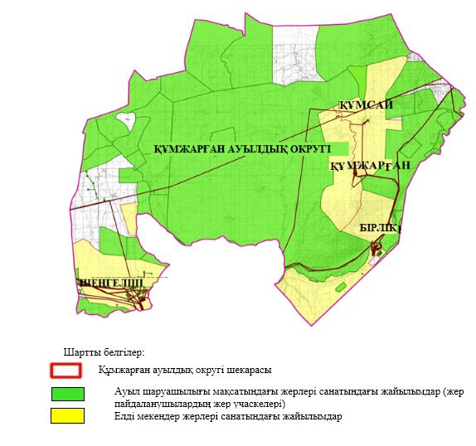

Құмжарған ауылдық округінде жайылымдарды басқару және оларды пайдалану жөніндегі 2023-2024 жылдарға арналған жоспарға 2 қосымша
Жайылым айналымдарының қолайлы схемалары

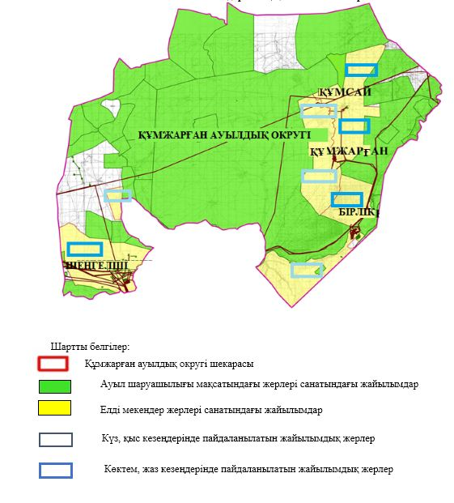

Құмжарған ауылдық округінде жайылымдарды басқару және оларды пайдалану жөніндегі 2023-2024 жылдарға арналған жоспарға 3 қосымша
Жайылымдардың, оның ішінде маусымдық жайылымдардың сыртқы және ішкі шекаралары мен алаңдары, жайылымдық инфрақұрылым объектілері белгіленген картасы

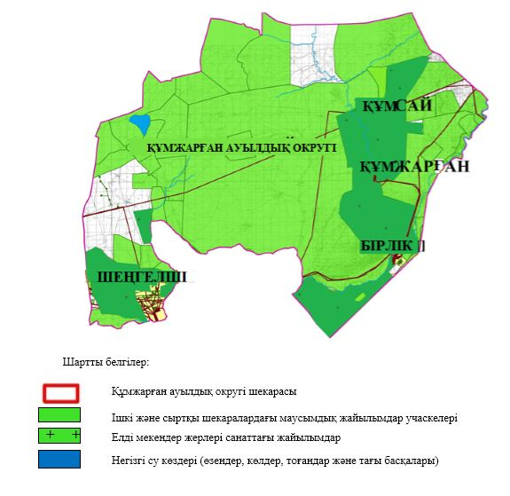

Құмжарған ауылдық округінде жайылымдарды басқару және оларды пайдалану жөніндегі 2023-2024 жылдарға арналған жоспарға 4 қосымша
Жайылым пайдаланушылардың су тұтыну нормасына сәйкес жасалған су көздеріне (көлдерге, өзендерге, тоғандарға, апандарға, суару немесе суландыру арналарына, құбырлы немесе шахта құдықтарына) қол жеткізу схемасы

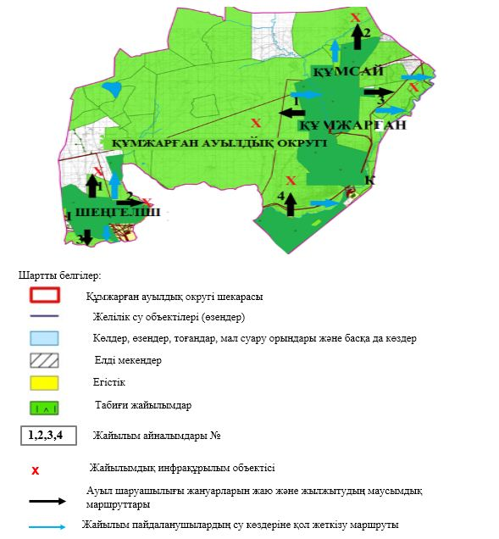

Құмжарған ауылдық округінде жайылымдарды басқару және оларды пайдалану жөніндегі 2023-2024 жылдарға арналған жоспарға 5 қосымша
Жайылымдары жоқ жеке және (немесе) заңды тұлғалардың ауыл шаруашылығы жануарларының мал басын орналастыру үшін жайылымдарды қайта бөлу және оны берілетін жайылымдарға ауыстыру схемасы

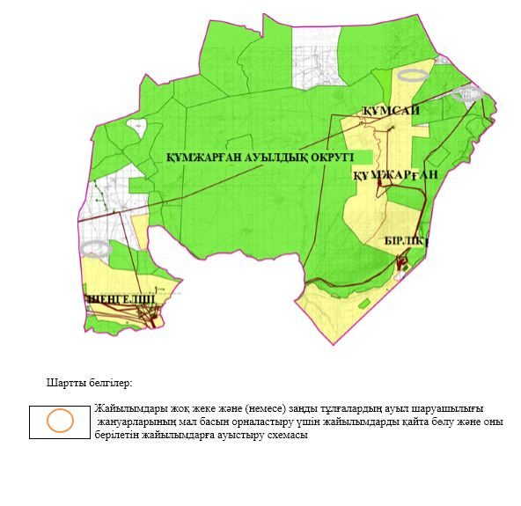

Құмжарған ауылдық округінде жайылымдарды басқару және оларды пайдалану жөніндегі 2023-2024 жылдарға арналған жоспарға 6 қосымша
Ауылда, ауылдық округ маңында орналасқан жайылымдармен қамтамасыз етілмеген жеке және (немесе) заңды тұлғалардың ауыл шаруашылығы жануарларының мал басын шалғайдағы жайылымдарға орналастырусхемасы

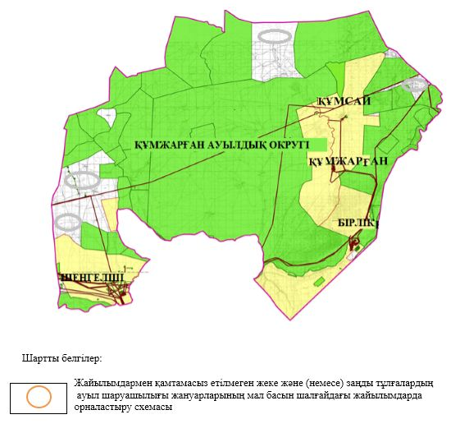

Құмжарған ауылдық округінде жайылымдарды басқару және оларды пайдалану жөніндегі 2023-2024 жылдарға арналған жоспарға 7 қосымша
Ауыл шаруашылығы жануарларын жаюдың және айдаудың маусымдық бағыттарын белгілейтін жайылымдарды пайдалану жөніндегі күнтізбелік графигі
№ | Ауылдық округ атауы | 2023 жылғы қоршаулар саны |  |  |  | 2024 жылғы қоршаулар саны
 |  | 1 | 2 | 3 | 4 | 1 | 2 | 3 | 4
1 | Құмжарған | КЖМ | ЖМ | ДҚ | ЖКМ | КЖМ | ЖМ | ЖКМ | ДҚ
Ескерту: аббревиатуралардың толық жазылуы:
КЖМ –көктемгі-жазғы маусым;
ЖКМ – жазғы-күзгі маусым;
ЖМ – жазғы маусым;
ДҚ – демалушы қоршау.

Құмжарған ауылдық округінде 2023-2024 жылдарға арналған жайылымдарды және оларды пайдалану басқару жөніндегі жоспарға 8 қосымша
Жергілікті жағдайлар мен ерекшеліктерге қарай жеке ауладағы ауыл шаруашылығы жануарларын жаюға халық мұқтажын қанағаттандыру үшін қажетті жайылымдардың сыртқы мен ішкі шекаралары және алаңдары белгіленген картасы

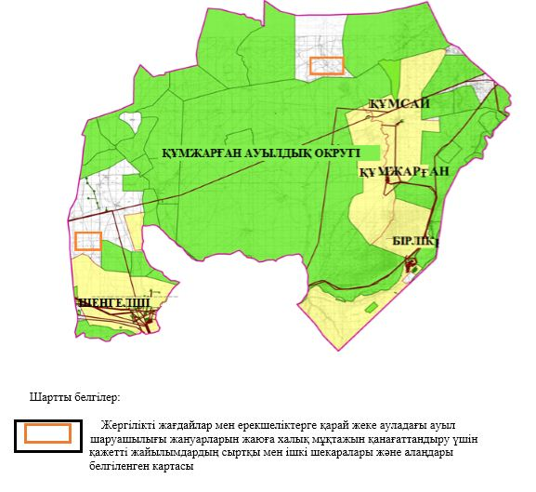

Мұғалжар аудандық
мәслихатының 2023 жылғы
21 сәуірдегі № 36 шешіміне
6 қосымша
Мұғалжар ауылында жайылымдарды басқару және оларды пайдалану жөніндегі 2023-2024 жылдарға арналған жоспар
Осы Мұғалжар ауылында жайылымдарды басқару және оларды пайдалану жөніндегі 2023-2024 жылдарға арналған жоспар (бұдан әрі - Жоспар) Қазақстан Республикасының "Қазақстан Республикасындағы жергілікті мемлекеттік басқару және өзін-өзі басқару туралы" Заңына, "Жайылымдар туралы" Заңына, Қазақстан Республикасы Премьер-Министрінің орынбасары-Қазақстан Республикасының Ауылшаруашылығы министрінің 2017 жылдың 24 сәуірдегі № 173 "Жайылымдарды ұтымды пайдалану қағидаларын бекіту туралы" бұйрығына (нормативтік құқықтық актілерді мемлекеттік тіркеу Тізілімінде № 15090 тіркелген), Қазақстан Республикасының Ауыл шаруашылығы министрінің 14 сәуірдегі № 3-3/332 "Жайылымдардың жалпы алаңына жүктеменің рұқсат етілген шекті нормасын бекіту туралы" бұйрығына (нормативтік құқықтық актілерді мемлекеттік тіркеу Тізілімінде № 11064 тіркелген) сәйкес әзірленді.
Жоспар жайылымдарды ұтымды пайдалану, жемшөпке қажеттілікті тұрақты қамтамасыз ету және жайылымдардың тозуы процестерін болғызбау мақсатында қабылданады және ауыл шаруашылығы жануарларын жаю дәстүрі ескеріледі.
Жоспар құрамында:
1) құқық белгілейтін құжаттар негізінде жер санаттары, жер учаскелерінің меншік иелері және жер пайдаланушылар бөлінісінде Мұғалжар аумағында жайылымдардың орналасу схемасы (картасы) (1 қосымша);
2) жайылым айналымдарының қолайлы схемалары (2 қосымша);
3) жайылымдардың, оның ішінде маусымдық жайылымдардың сыртқы және ішкі шекаралары мен алаңдары, жайылымдық инфрақұрылым объектілері белгіленген картасы (3 қосымша);
4) жайылым пайдаланушылардың су тұтыну нормасына сәйкес жасалған су көздеріне (көлдерге, өзендерге, тоғандарға, апандарға, суару немесе суландыру арналарына, құбырлы немесе шахта құдықтарына) қол жеткізу схемасы (4 қосымша);
5) жайылымдары жоқ жеке және (немесе) заңды тұлғалардың ауыл шаруашылығы жануарларының мал басын орналастыру үшін жайылымдарды қайта бөлу және оны берілетін жайылымдарға ауыстыру схемасы (5 қосымша);
6) ауыл, ауылдық округ маңында орналасқан жайылымдармен қамтамасыз етілмеген жеке және (немесе) заңды тұлғалардың ауыл шаруашылығы жануарларының мал басын шалғайдағы жайылымдарда орналастыру схемасы (6 қосымша);
7) ауыл шаруашылығы жануарларын жаюдың жәнеайдаудың маусымдық маршруттарын белгілейтін жайылымдарды пайдалану жөніндегі күнтізбелік графигі (7 қосымша);
8) жергілікті жағдайлар мен ерекшеліктерге қарай жеке ауладағы ауыл шаруашылығы жануарларын жаюға халық мұқтажын қанағаттандыру үшін қажетті жайылымдардың сыртқы мен ішкі шекаралары және алаңдары белгіленген картасы (8 қосымша);
9) тиісті әкімшілік-аумақтық бірлікте жайылымдарды ұтымды пайдалану үшін қажетті өзге де талаптарды қамтиды.
Жоспар жайылымдарды геоботаникалық зерттеп-қараудың жай-күйі туралы мәліметтер, ветеринариялық-санитариялық объектілер туралы мәліметтер, иелерін – жайылым пайдаланушыларды, жеке және (немесе) заңды тұлғаларды көрсете отырып, ауыл шаруашылығы жануарлары мал басының саны туралы деректер, ауыл шаруашылығы жануарларының түрлері мен жыныстық жас топтары бойынша қалыптастырылған үйірлердің, отарлардың, табындардың саны туралы деректер, шалғайдағы жайылымдарда жаю үшін ауыл шаруашылығы жануарларының мал басын қалыптастыру туралы мәліметтер, екпе және аридтік жайылымдарда ауыл шаруашылығы жануарларын жаю ерекшеліктері, малды айдап өтуге арналған сервитуттар туралы мәліметтер, мемлекеттік органдар, жеке және (немесе) заңды тұлғалар берген өзге де деректер ескеріле отырып қабылданған.
Әкімшілік-аумақтық бөлініс бойынша Мұғалжар ауылында 1 ауылдық елді мекен бар.
Мұғалжар ауылы аумағының жалпы көлемі 26 271 гектар, оның ішінде жайылым жерлері – 25 933 гектар, басқа алаптар – 338 гектар.
Жер санаттары бойынша:
ауыл шаруашылығы мақсатындағы жерлер – 3 302 гектар;
елді мекендердің жері – 17 615 гектар;
өнеркәсіп жерлері – 1 205 гектар;
қордағы жерлер – 4 149 гектар болып бөлінеді.
Табиғи жағдайлар бойынша Мұғалжар ауылының аумағы агроклиматтық көрсеткіш бойынша құрғақ далалық зонаға жатады, қатал ұзақ қыста, қысқа қалыпты ыстық жазда, қыстың және жаз температураларының күрт қарама-қайшылықтарымен, жылдық жауын-шашынның аз мөлшерімен, құрғақшылықпен сипатталады. Өсімдік жамылғысы әртүрлі, селеулі-бетегелі жусанды және бетегелі-жусанды, тобылғы-қараған бұталы өсімдіктер. Топырағы қызыл қоңыр, ашық қызыл қоңыр, аз гумусты. Мұғалжар ауылы кей аумақтары жайпақ-еңісті жазықтан, өзендер аңғарынан, қатты жырылған жыралардан құралған. Өсімдік жамылғысы тұрақты емес және жеткіліксіз ылғалданған жағдайда, жалпы жазықтық сипатты және аздаған қанық түрлерімен ерекшеленді. Жер оты көктемгі-жазғы-күзгі жайылым ретінде қолданылады, жер бедерінің жағдайына қарай шөп шабуға да болады. Жайылымды тиімді пайдалану, тозуының алдын алу әрбір малды оған қолданылатын шөптің қажеттілігіне қарай орналастыру болып табылады. Ал Мұғалжар ауылы жайылымдарына жалпы сипаттама жасайтын болсақ, олардың өнімділігі тұрақты емес, жауын-қардың аз-көптігіне қарап әр жылдарда өзгеріп отырады. Шөбінің өнімділігі жылдың ауа райының жағдайына қарай, гектарына 1,0 центнерден 3 центнерге дейін болады. Жайылым шөбінің аздығы және маусымдап пайдаланылатын жайылымдардың бытыраңқылығы себепті малды алыстағы көктемгі, жазғы және күзгі-қысқы жайылымдарға жаюды керек етеді. Кей жылдары қыстың жұмсақтығына қарай шаруашылық құрылымдардың малдары көбіне жайылымда болады.
2023 жылдың 1 қаңтарына Мұғалжар ауылында (халықтың жеке ауласы) 605 бас ірі қара мал, оның ішінде 345 бас аналық мал басы, 1514 бас қой мен ешкілер, 50 бас жылқы бар.
Жайылым көлемі 17 286 гектарды құрайды.
Мұғалжар ауылының шаруа қожалықтарындағы мал басы: 4 бас ірі қара мал, 62 бас қой мен ешкілер, 114 бас жылқыны құрайды.
Шаруа қожалықтарының жайылым алаңы 3 293 гектарды құрайды.
Мұғалжар ауылында 1 мал дәрігерлік пункті бар.
Жайылымдық жемшөп жануарлар рационының едәуір бөлігін құрайды. Шөпте азыққа қарағанда әлдеқайда көп қоректік заттар бар. Малды жайылымда ұстау жақсы дамуына ықпал етеді және жануарлардың өсуін күшейтеді, сау төл алу үшін қолайлы жағдайлар жасалады.
Мұғалжар ауылында табиғи жайылымдардың маусымдық сипаты айқын байқалады. Мұғалжар ауылы аумағында мәдени және аридтік жайылымдар жоқ. Барлық жайылымдар саны мен мөлшері жайылымның шығымдылығына, мал санына және жасыл шөпті азықтандыру нормаларына байланысты учаскелерге (қоршауларға) бөлінеді. Ауыл маңындағы жайылымдарды тыныстандырып, демалдыру үшін маусымдық жайылымдарды көшпелі жолмен дәстүрлі пайдаланған жөн, ал алыс маусымдық жайылымдарда алдын ала белгіленген учаскелерде мал жаю керек. Жайылымдарды тиімді пайдалану оны пайдалану мерзімінің түрлі схемасын кезектестіру жолымен жүргізіледі. Жайылым айналымы деп табиғи жайылымдарды бір жылдан бастап жақсартуға бағытталған немесе оның өнімділігін төмендетпей бірнеше жылдан кейін қайталанатын шаралар жүйесі түсініледі. Жалпы, жайылым айналымы мен қоршаған ортаны пайдалану жүйесін қолдану, маусымдар бойынша кезектестіру, өсімдіктердің өнімділігін сақтауға мүмкіндік береді.
Мұғалжар ауылындағы кең таралған бетеге, селеу, жусан мен әртүрлі шөптерден тұратын жайылымдар үшін барынша қолайлысы жыл сайын ретімен, жылдың барлық маусымында мал жайып, кезек-кезек 4-белдеулі жайылым айналымын жасау. Әрбір малды қоршап бағатын учаскелер жыл бойы тек бір маусым пайдалануы тиіс, егер учаске көктемде пайдаланылса, келесі жылы бұл учаске жазда, ал келесі жылы күзде пайдалануы тиіс. Тек осы жағдайда ғана жайылымдық өсімдіктердің тұқым тастауы мүмкін және азып тозған учаскелер бұрынғы өнімділігін қалпына келтіре алады.
Жайылымдық процесті реттеу, жайылымның айдау кезектілігі, тыңайтқыштар, өсімдіктерді себу жайылымдардың жалпы өнімділігін арттырады және олардың сақталуын қамтамасыз етеді.
Мұғалжар ауылы бойынша ауылшаруашылығы малдарын қамтамасыз ету үшін барлығы 25933 гектар жайылымдық жерлер бар. Елді мекен шегінде 17286 гектар жайылым бар.
Мұғалжар ауылындамал айдауға арналған сервитуттар орнатылмаған.
Жоғарыда баяндалғанның негізінде, Қазақстан Республикасының "Жайылымдар туралы" Заңының 15 бабына сәйкес жергілікті халықтың мұқтаждығы үшін (Мұғалжар ауылы) ауылшаруашылығы жануарларының аналық (сауын) мал басын ұстау бойынша елді мекеннің 17286 гектар бар жайылымдық алқаптарында, жүктеме нормасы 10 гектар/бас болғанда қажеттілік туындамайды.
Жүктеме нормасы ірі қара мал басына 10 гектар/бас, қой мен ешкілер – 2 гектар/бас, жылқы – 12 гектар/бас болғанда жергілікті халықтың басқа ауылшаруашылығы малдарын жаю бойынша жайылымдық жерлердің қажеттілігі туындамайды.
Қажеттілік:
ірі қара мал үшін - 605 бас х 10 гектар/бас = 6 050 гектар;
қой мен ешкілер үшін- 1514 бас х 2 гектар/бас= 3028 гектар;
жылқы үшін- 50 бас х 12 гектар/бас = 600 гектар.
6050+3028+600 = 9678 гектар.

Мұғалжар ауылында жайылымдарды басқару және оларды пайдалану жөніндегі 2023-2024 жылдарға арналған жоспарға 1 қосымша
Құқық белгілейтін құжаттар негізінде жер санаттары, жер учаскелерінің меншік иелері және жер пайдаланушылар бөлінісінде Мұғалжар ауылы аумағында жайылымдардың орналасу схемасы (картасы)

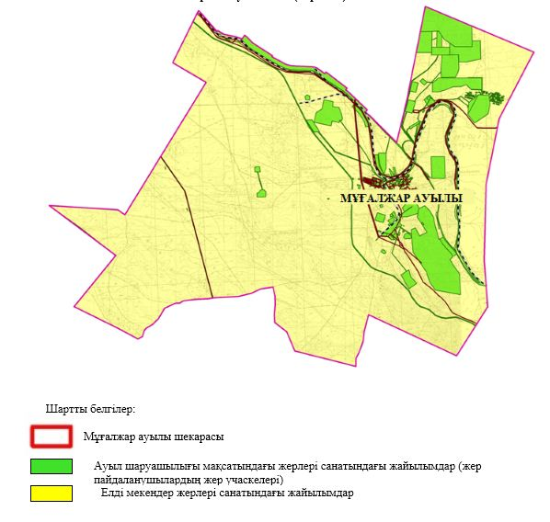

Мұғалжар ауылында жайылымдарды басқару және оларды пайдалану жөніндегі 2023-2024 жылдарға арналған жоспарға 2 қосымша
Жайылым айналымдарының қолайлы схемалары

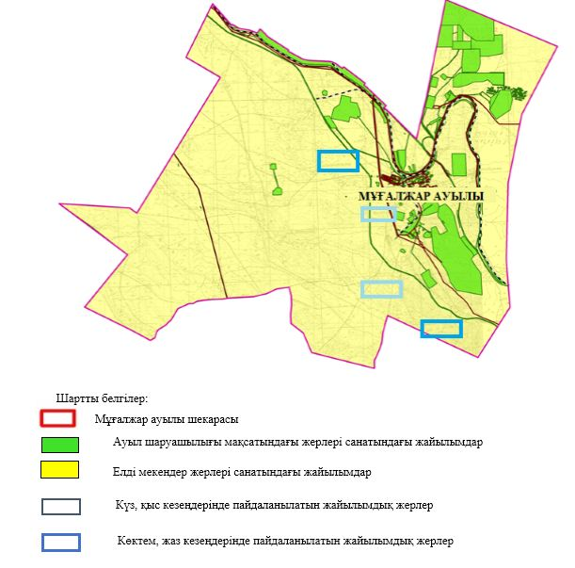

Мұғалжар ауылында жайылымдарды басқару және оларды пайдалану жөніндегі 2023-2024 жылдарға арналған жоспарға 3 қосымша
Жайылымдардың, оның ішінде маусымдық жайылымдардың сыртқы және ішкі шекаралары мен алаңдары, жайылымдық инфрақұрылым объектілері белгіленген картасы

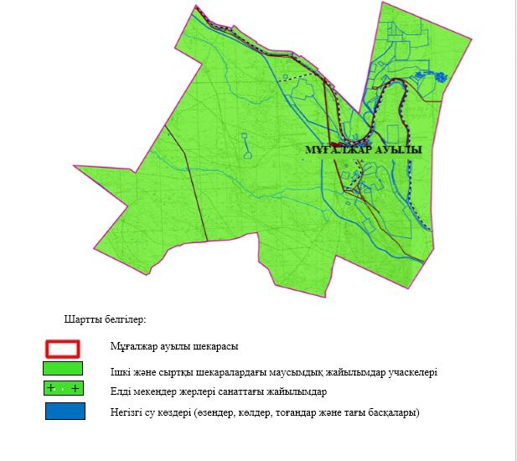

Мұғалжар ауылында жайылымдарды басқару және оларды пайдалану жөніндегі 20213-2024 жылдарға арналған жоспарға 4 қосымша
Жайылым пайдаланушылардың су тұтыну нормасына сәйкес жасалған су көздеріне (көлдерге, өзендерге, тоғандарға, апандарға, суару немесе суландыру арналарына, құбырлы немесе шахта құдықтарына) қол жеткізу схемасы

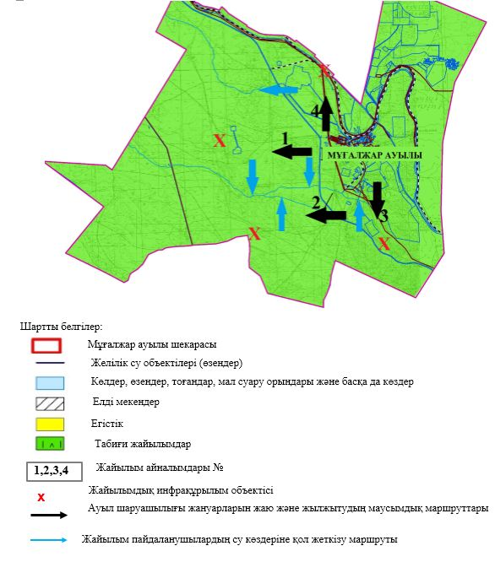

Мұғалжар ауылында жайылымдарды басқару және оларды пайдалану жөніндегі 2023-2024 жылдарға арналған жоспарға 5 қосымша
Жайылымдары жоқ жеке және (немесе) заңды тұлғалардың ауыл шаруашылығы жануарларының мал басын орналастыру үшін жайылымдарды қайта бөлу және оны берілетін жайылымдарға ауыстыру схемасы

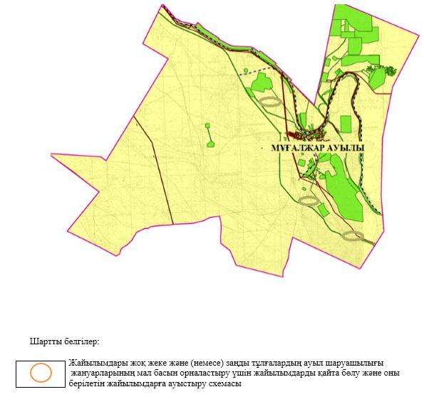

Мұғалжар ауылында жайылымдарды басқару және оларды пайдалану жөніндегі 2023-2024 жылдарға арналған жоспарға 6 қосымша
Ауылда, ауылдық округ маңында орналасқан жайылымдармен қамтамасыз етілмеген жеке және (немесе) заңды тұлғалардың ауыл шаруашылығы жануарларының мал басын шалғайдағы жайылымдарға орналастыру схемасы

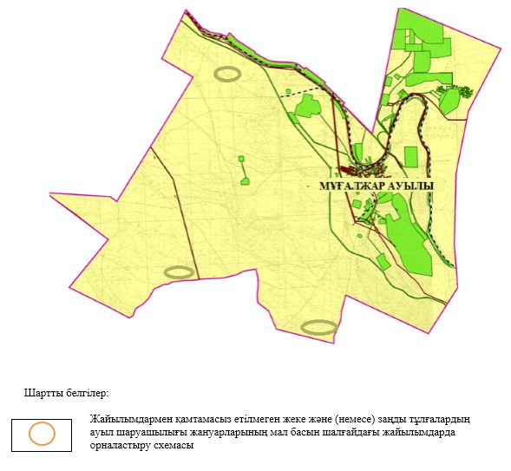

Мұғалжар ауылында 2023-2024 жылдарға арналған жайылымдарды және оларды пайдалану басқару жөніндегі жоспарға 7 қосымша
Ауыл шаруашылығы жануарларын жаюдың және айдаудың маусымдық маршруттарын белгілейтін жайылымдарды пайдалану жөніндегі күнтізбелік графигі
№ | Ауыл атауы | 2023 жылғы қоршаулар саны |  |  |  | 2024 жылғы қоршаулар саны
 |  | 1 | 2 | 3 | 4 | 1 | 2 | 3 | 4
1 | Мұғалжар | КЖМ | ЖМ | ДҚ | ЖКМ | КЖМ | ЖМ | ЖКМ | ДҚ
Ескерту: аббревиатуралардың толық жазылуы:
КЖМ –көктемгі-жазғы маусым;
ЖКМ – жазғы-күзгі маусым;
ЖМ – жазғы маусым;
ДҚ – демалушы қоршау.

Мұғалжар ауылында 2023-2024 жылдарға арналған жайылымдарды және оларды пайдалану басқару жөніндегі жоспарға 8 қосымша
Жергілікті жағдайлар мен ерекшеліктерге қарай жеке ауладағы ауыл шаруашылығы жануарларын жаюға халық мұқтажын қанағаттандыру үшін қажетті жайылымдардың сыртқы мен ішкі шекаралары және алаңдары белгіленген картасы

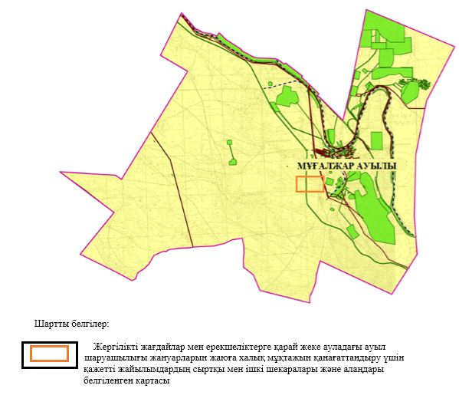

Мұғалжар аудандық
мәслихатының 2023 жылғы
21 сәуірдегі № 36 шешіміне
7 қосымша
Ембі қаласында жайылымдарды басқару және оларды пайдалану жөніндегі 2023-2024 жылдарға арналған жоспар
Осы Ембі қаласында жайылымдарды басқару және оларды пайдалану жөніндегі 2023-2024 жылдарға арналған жоспар (бұдан әрі - Жоспар) Қазақстан Республикасының "Қазақстан Республикасындағы жергілікті мемлекеттік басқару және өзін-өзі басқару туралы" Заңына, "Жайылымдар туралы" Заңына, Қазақстан Республикасы Премьер-Министрінің орынбасары-Қазақстан Республикасының Ауылшаруашылығы министрінің 2017 жылдың 24 сәуірдегі № 173 "Жайылымдарды ұтымды пайдалану қағидаларын бекіту туралы" бұйрығына (нормативтік құқықтық актілерді мемлекеттік тіркеу Тізілімінде № 15090 тіркелген), Қазақстан Республикасының Ауыл шаруашылығы министрінің 14 сәуірдегі № 3-3/332 "Жайылымдардың жалпы алаңына жүктеменің рұқсат етілген шекті нормасын бекіту туралы" бұйрығына (нормативтік құқықтық актілерді мемлекеттік тіркеу Тізілімінде № 11064 болып тіркелген) сәйкес әзірленді.
Жоспар жайылымдарды ұтымды пайдалану, жемшөпке қажеттілікті тұрақты қамтамасыз ету және жайылымдардың тозуы процестерін болғызбау мақсатында қабылданады және ауыл шаруашылығы жануарларын жаю дәстүрі ескеріледі.
Жоспар құрамында:
1) құқық белгілейтін құжаттар негізінде жер санаттары, жер учаскелерінің меншік иелері және жер пайдаланушылар бөлінісінде Ембі қаласы аумағында жайылымдардың орналасу схемасы (картасы) (1 қосымша);
2) жайылым айналымдарының қолайлы схемалары (2 қосымша);
3) жайылымдардың, оның ішінде маусымдық жайылымдардың сыртқы және ішкі шекаралары мен алаңдары, жайылымдық инфрақұрылым объектілері белгіленген картасы (3 қосымша);
4) жайылым пайдаланушылардың су тұтыну нормасына сәйкес жасалған су көздеріне (көлдерге, өзендерге, тоғандарға, апандарға, суару немесе суландыру арналарына, құбырлы немесе шахта құдықтарына) қол жеткізу схемасы (4 қосымша);
5) жайылымдары жоқ жеке және (немесе) заңды тұлғалардың ауыл шаруашылығы жануарларының мал басын орналастыру үшін жайылымдарды қайта бөлу және оны берілетін жайылымдарға ауыстыру схемасы (5 қосымша);
6) қала маңында орналасқан жайылымдармен қамтамасыз етілмеген жеке және (немесе) заңды тұлғалардың ауыл шаруашылығы жануарларының мал басын шалғайдағы жайылымдарда орналастыру схемасы (6 қосымша);
7) ауыл шаруашылығы жануарларын жаюдың және айдаудың маусымдық маршруттарын белгілейтін жайылымдарды пайдалану жөніндегі күнтізбелік графигі (7 қосымша);
8) жергілікті жағдайлар мен ерекшеліктерге қарай жеке ауладағы ауыл шаруашылығы жануарларын жаюға халық мұқтажын қанағаттандыру үшін қажетті жайылымдардың сыртқы мен ішкі шекаралары және алаңдары белгіленген картасы (8 қосымша);
9) тиісті әкімшілік-аумақтық бірлікте жайылымдарды ұтымды пайдалану үшін қажетті өзге де талаптарды қамтиды.
Жоспар жайылымдарды геоботаникалық зерттеп-қараудың жай-күйі туралы мәліметтер, ветеринариялық-санитариялық объектілер туралы мәліметтер, иелерін – жайылым пайдаланушыларды, жеке және (немесе) заңды тұлғаларды көрсете отырып, ауыл шаруашылығы жануарлары мал басының саны туралы деректер, ауыл шаруашылығы жануарларының түрлері мен жыныстық жас топтары бойынша қалыптастырылған үйірлердің, отарлардың, табындардың саны туралы деректер, шалғайдағы жайылымдарда жаю үшін ауыл шаруашылығы жануарларының мал басын қалыптастыру туралы мәліметтер, екпе және аридтік жайылымдарда ауыл шаруашылығы жануарларын жаю ерекшеліктері, малды айдап өтуге арналған сервитуттар туралы мәліметтер, мемлекеттік органдар, жеке және (немесе) заңды тұлғалар берген өзге де деректер ескеріле отырып қабылданған.
Ембі қаласы аумағының жалпы көлемі 92 197 гектар, оның ішінде жайылым жерлері – 90 634 гектар, бақша – 105 гектар, 1458 гектар басқа алаптар.
Жер санаттары бойынша:
ауыл шаруашылығы мақсатындағы жерлер – 44 884 гектар;
елді мекендердің жері – 50 247 гектар;
орман қоры жерлері – 1460 гектар;
қордағы жерлер – 4 394 гектар болып бөлінеді.
Табиғи жағдайлар бойынша Ембі қаласының аумағы агроклиматтық көрсеткіш бойынша құрғақ далалық аймаққа жатады қатал ұзақ қыста, қысқа қалыпты ыстық жазда, қыстың және жаз температураларының күрт қарама-қайшылықтарымен, жылдық жауын-шашынның аз мөлшерімен, құрғақшылықпен сипатталады. Өсімдік жамылғысы әртүрлі, селеулі-бетегелі жусанды және бетегелі-жусанды, тобылғы-қараған бұталы өсімдіктер. Топырағы қызыл қоңыр, қоңыр, аз гумусты. Ембі қаласының кей аумақтары жайпақ-еңісті жазықтан, қатты жырылған жыралардан құралған. Өсімдік жамылғысы тұрақты емес және жеткіліксіз ылғалданған жағдайда, жалпы жазықтық сипатты және аздаған қанық түрлерімен ерекшеленді. Жер оты көктемгі-жазғы-күзгі жайылым ретінде қолданылады, жер бедерінің жағдайына қарай шөп шабуға да болады. Жайылымды тиімді пайдалану, тозуының алдын алу әрбір малды оған қолданылатын шөптің қажеттілігіне қарай орналастыру болып табылады. Ал Ембі қаласы жайылымдарына жалпы сипаттама жасайтын болсақ, олардың өнімділігі тұрақты емес, жауын-қардың аз-көптігіне қарап әр жылдарда өзгеріп отырады. Шөбінің өнімділігі жылдың ауа райының жағдайына қарай, гектарына 1,0 центнерден 3 центнерге дейін болады. Жайылым шөбінің аздығы және маусымдап пайдаланылатын жайылымдардың бытыраңқылығы себепті малды алыстағы көктемгі, жазғы және күзгі-қысқы жайылымдарға жаюды керек етеді.
2023 жылдың 1 қаңтарына Ембі қаласында (халықтың жеке ауласы) ірі қара мал 1935 бас, оның ішінде аналық мал басы 586 бас, 5512 бас қой және ешкілер, 451 бас жылқы бар.
Жайылым көлемі 49 127 гектарды құрайды.
Ембі қаласының жауапкершілігі шектеулі серіктестіктер, шаруа қожалықтарындағы мал басы: ірі қара мал 3459 бас, қой мен ешкілер 8277 бас, жылқы 1045 басты құрайды.
Жауапкершілігі шектеулі серіктестіктер, шаруа қожалықтарының жайылым көлемі 44441 гектарды құрайды.
Ембі қаласында 1 мал дәрігерлік пункті, 1 мал көміндісі бар.
Жайылымдық жемшөп жануарлар рационының едәуір бөлігін құрайды. Шөпте азыққа қарағанда әлдеқайда көп қоректік заттар бар. Малды жайылымда ұстау жақсы дамуына ықпал етеді және жануарлардың өсуін күшейтеді, сау төл алу үшін қолайлы жағдайлар жасалады.
Ембі қаласында табиғи жайылымдардың маусымдық сипаты айқын байқалады. Ембі қаласы аумағында мәдени жәнеаридтік жайылымдар жоқ. Барлық жайылымдар саны мен мөлшері жайылымның шығымдылығына, мал санына және жасыл шөпті азықтандыру нормаларына байланысты учаскелерге (қоршауларға) бөлінеді. Қала маңындағы жайылымдарды тыныстандырып, демалдыру үшін маусымдық жайылымдарды көшпелі жолмен дәстүрлі пайдаланған жөн, ал алыс маусымдық жайылымдарда алдын ала белгіленген учаскелерде мал жаю керек. Жайылымдарды тиімді пайдалану оны пайдалану мерзімінің түрлі схемасын кезектестіру жолымен жүргізіледі. Жайылым айналымы деп табиғи жайылымдарды бір жылдан бастап жақсартуға бағытталған немесе оның өнімділігін төмендетпей бірнеше жылдан кейін қайталанатын шаралар жүйесі түсініледі. Жалпы, жайылым айналымы мен қоршаған ортаны пайдалану жүйесін қолдану, маусымдар бойынша кезектестіру, өсімдіктердің өнімділігін сақтауға мүмкіндік береді.
Ембі қаласындағы кең таралған бетеге, селеу, жусан мен әртүрлі шөптерден тұратын жайылымдар үшін барынша қолайлысы жыл сайын ретімен, жылдың барлық маусымында мал жайып, кезек-кезек 4-белдеулі жайылым айналымын жасау. Әрбір малды қоршап бағатын учаскелер жыл бойы тек бір маусым пайдалануы тиіс, егер учаске көктемде пайдаланылса, келесі жылы бұл учаске жазда, ал келесі жылы күзде пайдалануы тиіс. Тек осы жағдайда ғана жайылымдық өсімдіктердің тұқым тастауы мүмкін және азып тозған учаскелер бұрынғы өнімділігін қалпына келтіре алады.
Жайылымдық процесті реттеу, жайылымның айдау кезектілігі, тыңайтқыштар, өсімдіктерді себу жайылымдардың жалпы өнімділігін арттырады және олардың сақталуын қамтамасыз етеді.
Ембі қаласында мал айдауға арналған сервитуттар орнатылмаған.
Жоғарыда баяндалғанның негізінде, Қазақстан Республикасының "Жайылымдар туралы" Заңының 15 бабына сәйкес жергілікті халықтың мұқтаждығы үшін (Ембі қаласы) ауылшаруашылығы жануарларының аналық (сауын) мал басын ұстау бойынша елді мекеннің 5860 гектар бар жайылымдық алқаптарында, жүктеме нормасы 10 гектар/бас болғанда қажеттілік туындамайды.
Жүктеме нормасы ірі қара мал басына 10 гектар/бас, қой мен ешкілер – 2 гектар/бас, жылқы – 12 гектар/бас болғанда жергілікті халықтың басқа ауылшаруашылығы малдарын жаю бойынша жайылымдық жерлердің қажеттілігі туындамайды.
Қажеттілік:
ірі қара мал үшін – 1935 бас х 10 гектар/бас = 19350 гектар;
қой мен ешкілер үшін – 5512 бас х2 гектар/бас=11024 гектар;
жылқыүшін – 451 бас х12 гектар/бас = 5412 гектар;
19350+11024+5412 = 35786 гектар.

Ембі қаласында жайылымдарды басқару және оларды пайдалану жөніндегі 2023-2024 жылдарға арналған жоспарға 1 қосымша
Құқық белгілейтін құжаттар негізінде жер санаттары, жер учаскелерінің меншік иелері және жер пайдаланушылар бөлінісінде Ембі қаласы аумағында жайылымдардың орналасу схемасы (картасы)

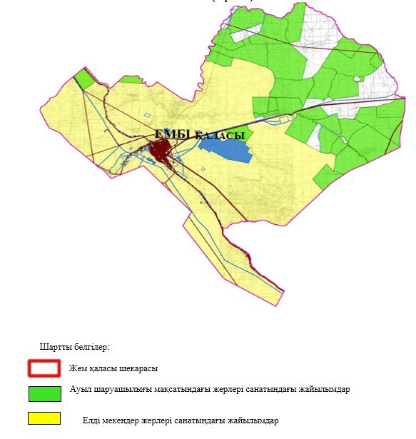

Ембі қаласында жайылымдарды басқару және оларды пайдалану жөніндегі 2023 -2024 жылдарға арналған жоспарға 2 қосымша
Жайылым айналымдарының қолайлы схемалары

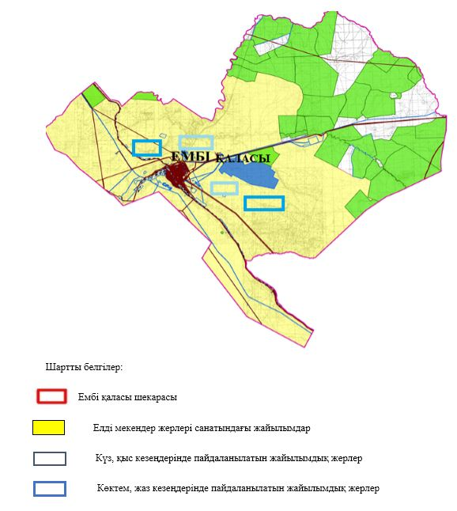

Ембі қаласында жайылымдарды басқару және оларды пайдалану жөніндегі 2023-2024 жылдарға арналған жоспарға 3 қосымша
Жайылымдардың, оның ішінде маусымдық жайылымдардың сыртқы және ішкі шекаралары мен алаңдары, жайылымдық инфрақұрылым объектілері белгіленген картасы

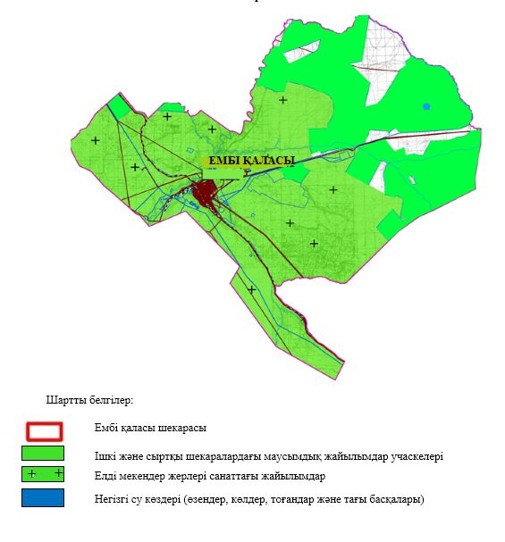

Ембі қаласында жайылымдарды басқару және оларды пайдалану жөніндегі 2023-2024 жылдарға арналған жоспарға 4 қосымша
Жайылым пайдаланушылардың су тұтыну нормасына сәйкес жасалған су көздеріне (көлдерге, өзендерге, тоғандарға, апандарға, суару немесе суландыру арналарына, құбырлы немесе шахта құдықтарына) қол жеткізу схемасы

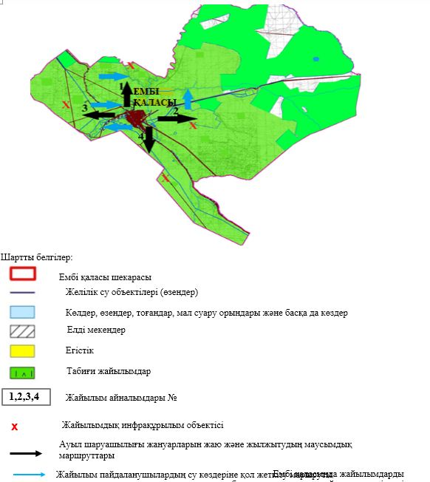

Ембі қаласында жайылымдарды басқару және оларды пайдалану жөніндегі 2023-2024 жылдарға арналған жоспарға 5 қосымша
Жайылымдары жоқ жеке және (немесе) заңды тұлғалардың ауыл шаруашылығы жануарларының мал басын орналастыру үшін жайылымдарды қайта бөлу және оны берілетін жайылымдарға ауыстыру схемасы

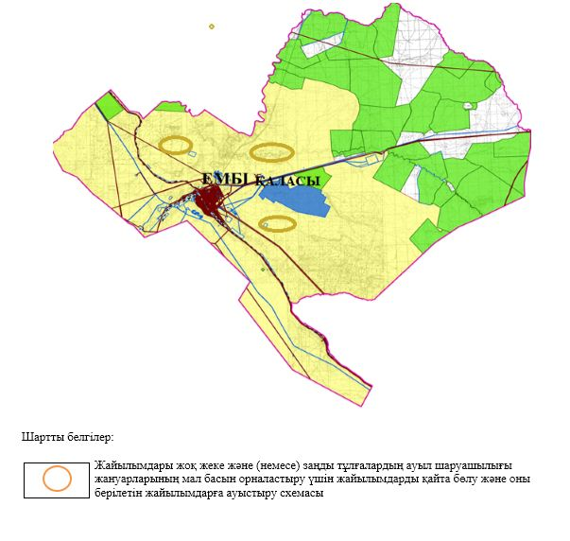

Ембі қаласында жайылымдарды басқару және оларды пайдалану жөніндегі 2023-2024 жылдарға арналған жоспарға 6 қосымша
Қала маңында орналасқан жайылымдармен қамтамасыз етілмеген жеке және (немесе) заңды тұлғалардың ауыл шаруашылығы жануарларының мал басын шалғайдағы жайылымдарға орналастыру схемасы

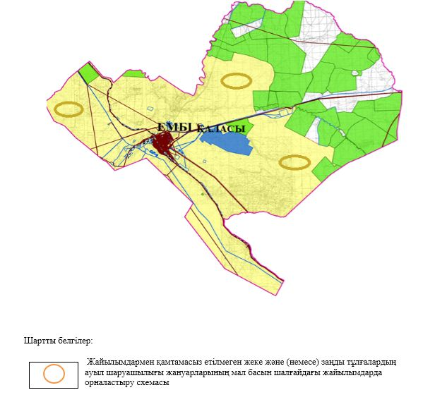

Ембі қаласында 2023-2024 жылдарға арналған жайылымдарды және оларды пайдалану басқару жөніндегі жоспарға 7 қосымша
Ауыл шаруашылығы жануарларын жаюдың және айдаудың маусымдық маршруттарын белгілейтін жайылымдарды пайдалану жөніндегі күнтізбелік графигі
№ | Қала атауы | 2023 жылғы қоршаулар саны |  |  |  | 2024 жылғы қоршаулар саны
 |  | 1 | 2 | 3 | 4 | 1 | 2 | 3 | 4
1 | Ембі | КЖМ | ЖМ | ДҚ | ЖКМ | КЖМ | ЖМ | ЖКМ | ДҚ
Ескерту: аббревиатуралардың толық жазылуы:
КЖМ –көктемгі-жазғы маусым;
ЖКМ – жазғы-күзгі маусым;
ЖМ – жазғы маусым;
ДҚ – демалушы қоршау.

Ембі қаласында 2023-2024 жылдарға арналған жайылымдарды және оларды пайдалану басқару жөніндегі жоспарға 8 қосымша
Жергілікті жағдайлар мен ерекшеліктерге қарай жеке ауладағы ауыл шаруашылығы жануарларын жаюға халық мұқтажын қанағаттандыру үшін қажетті жайылымдардың сыртқы мен ішкі шекаралары және алаңдары белгіленген картасы

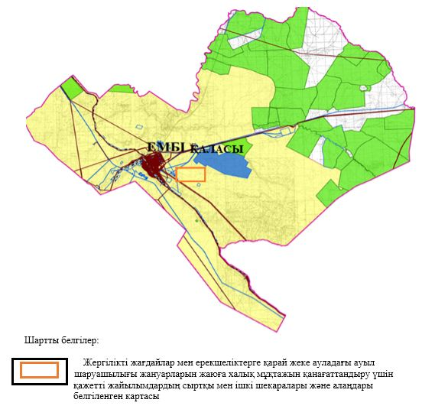

Мұғалжар аудандық
мәслихатының 2023 жылғы
21 сәуірдегі № 36 шешіміне
8 қосымша
Жем қаласында жайылымдарды басқару және оларды пайдалану жөніндегі 2023-2024 жылдарға арналған жоспар
Осы Жем қаласында жайылымдарды басқару және оларды пайдалану жөніндегі 2023-2024 жылдарға арналған жоспар (бұдан әрі - Жоспар) Қазақстан Республикасының "Қазақстан Республикасындағы жергілікті мемлекеттік басқару және өзін-өзі басқару туралы" Заңына, "Жайылымдар туралы" Заңына, Қазақстан Республикасы Премьер-Министрінің орынбасары-Қазақстан Республикасының Ауылшаруашылығы министрінің 2017 жылдың 24 сәуірдегі № 173 "Жайылымдарды ұтымды пайдалану қағидаларын бекіту туралы" бұйрығына (нормативтік құқықтық актілерді мемлекеттік тіркеу Тізілімінде № 15090 тіркелген), Қазақстан Республикасының Ауыл шаруашылығы министрінің 14 сәуірдегі № 3-3/332 "Жайылымдардың жалпы алаңына жүктеменің рұқсат етілген шекті нормасын бекіту туралы" бұйрығына (нормативтік құқықтық актілерді мемлекеттік тіркеу Тізілімінде № 11064 болып тіркелген) сәйкес әзірленді.
Жоспар жайылымдарды ұтымды пайдалану, жемшөпке қажеттілікті тұрақты қамтамасыз ету және жайылымдардың тозуы процестерін болғызбау мақсатында қабылданады және ауыл шаруашылығы жануарларын жаю дәстүрі ескеріледі.
Жоспар құрамында:
1) құқық белгілейтін құжаттар негізінде жер санаттары, жер учаскелерінің меншік иелері және жер пайдаланушылар бөлінісінде Жем қаласы аумағында жайылымдардың орналасу схемасы (картасы) (1 қосымша);
2) жайылым айналымдарының қолайлы схемалары (2 қосымша);
3) жайылымдардың, оның ішінде маусымдық жайылымдардың сыртқы және ішкі шекаралары мен алаңдары, жайылымдық инфрақұрылым объектілері белгіленген картасы (3 қосымша);
4) жайылым пайдаланушылардың су тұтыну нормасына сәйкес жасалған су көздеріне (көлдерге, өзендерге, тоғандарға, апандарға, суару немесе суландыру арналарына, құбырлы немесе шахта құдықтарына) қол жеткізу схемасы (4 қосымша);
5) жайылымдары жоқ жеке және (немесе) заңды тұлғалардың ауыл шаруашылығы жануарларының мал басын орналастыру үшін жайылымдарды қайта бөлу және оны берілетін жайылымдарға ауыстыру схемасы (5 қосымша);
6) қала маңында орналасқан жайылымдармен қамтамасыз етілмеген жеке және (немесе) заңды тұлғалардың ауыл шаруашылығы жануарларының мал басын шалғайдағы жайылымдарда орналастыру схемасы (6 қосымша);
7) ауыл шаруашылығы жануарларын жаюдың жәнеайдаудың маусымдық маршруттарын белгілейтін жайылымдарды пайдалану жөніндегі күнтізбелік графигі (7 қосымша);
8) жергілікті жағдайлар мен ерекшеліктерге қарай жеке ауладағы ауыл шаруашылығы жануарларын жаюға халық мұқтажын қанағаттандыру үшін қажетті жайылымдардың сыртқы мен ішкі шекаралары және алаңдары белгіленген картасы (8 қосымша);
9) тиісті әкімшілік-аумақтық бірлікте жайылымдарды ұтымды пайдалану үшін қажетті өзге де талаптарды қамтиды.
Жоспар жайылымдарды геоботаникалық зерттеп-қараудың жай-күйі туралы мәліметтер, ветеринариялық-санитариялық объектілер туралы мәліметтер, иелерін – жайылым пайдаланушыларды, жеке және (немесе) заңды тұлғаларды көрсете отырып, ауыл шаруашылығы жануарлары мал басының саны туралы деректер, ауыл шаруашылығы жануарларының түрлері мен жыныстық жас топтары бойынша қалыптастырылған үйірлердің, отарлардың, табындардың саны туралы деректер, шалғайдағы жайылымдарда жаю үшін ауыл шаруашылығы жануарларының мал басын қалыптастыру туралы мәліметтер, екпе және аридтік жайылымдарда ауыл шаруашылығы жануарларын жаю ерекшеліктері, малды айдап өтуге арналған сервитуттар туралы мәліметтер, мемлекеттік органдар, жеке және (немесе) заңды тұлғалар берген өзге де деректер ескеріле отырып қабылданған.
Жем қаласы аумағының жалпы көлемі 20 804 гектар, оның ішінде жайылым жерлері – 20423 гектар, 381 гектар басқа алаптар.
Жер санаттары бойынша:
елді мекендердің жері – 20 804 гектар болып бөлінеді.
Табиғи жағдайлар бойынша Жем қаласының аумағы агроклиматтық көрсеткіш бойынша құрғақ далалық аймаққа жатады қатал ұзақ қыста, қысқа қалыпты ыстық жазда, қыстың және жаз температураларының күрт қарама-қайшылықтарымен, жылдық жауын-шашынның аз мөлшерімен, құрғақшылықпен сипатталады. Өсімдік жамылғысы әртүрлі, селеулі-бетегелі жусанды және бетегелі-жусанды, тобылғы-қараған бұталы өсімдіктер. Топырағы қызыл қоңыр, қоңыр, аз гумусты. Жем қаласының кей аумақтары жайпақ-еңісті жазықтан, қатты жырылған жыралардан құралған. Өсімдік жамылғысы тұрақты емес және жеткіліксіз ылғалданған жағдайда, жалпы жазықтық сипатты және аздаған қанық түрлерімен ерекшеленді. Жер оты көктемгі-жазғы-күзгі жайылым ретінде қолданылады, жер бедерінің жағдайына қарай шөп шабуға да болады. Жайылымды тиімді пайдалану, тозуының алдын алу әрбір малды оған қолданылатын шөптің қажеттілігіне қарай орналастыру болып табылады. Ал Жем қаласы жайылымдарына жалпы сипаттама жасайтын болсақ, олардың өнімділігі тұрақты емес, жауын-қардың аз-көптігіне қарап әр жылдарда өзгеріп отырады. Шөбінің өнімділігі жылдың ауа райының жағдайына қарай, гектарына 1,0 центнерден 3 центнерге дейін болады. Жайылым шөбінің аздығы және маусымдап пайдаланылатын жайылымдардың бытыраңқылығы себепті малды алыстағы көктемгі, жазғы және күзгі-қысқы жайылымдарға жаюды керек етеді.
2023 жылдың 1 қаңтарына Жем қаласында (халықтың жеке ауласы) ірі қара мал 255 бас, оның ішінде аналық мал басы 120 бас, 350 бас қой және ешкілер, 35 бас жылқы бар.
Жайылым көлемі 20 423 гектарды құрайды.
Жемқаласында 1 мал дәрігерлік пункті, 1 мал көміндісі бар.
Жайылымдық жемшөп жануарлар рационының едәуір бөлігін құрайды. Шөпте азыққа қарағанда әлдеқайда көп қоректік заттар бар. Малды жайылымда ұстау жақсы дамуына ықпал етеді және жануарлардың өсуін күшейтеді, сау төл алу үшін қолайлы жағдайлар жасалады.
Жем қаласында табиғи жайылымдардың маусымдық сипаты айқын байқалады. Жем қаласы аумағында мәдени жәнеаридтік жайылымдар жоқ. Барлық жайылымдар саны мен мөлшері жайылымның шығымдылығына, мал санына және жасыл шөпті азықтандыру нормаларына байланысты учаскелерге (қоршауларға) бөлінеді. Қала маңындағы жайылымдарды тыныстандырып, демалдыру үшін маусымдық жайылымдарды көшпелі жолмен дәстүрлі пайдаланған жөн,ал алыс маусымдық жайылымдарда алдын ала белгіленген учаскелерде мал жаю керек. Жайылымдарды тиімді пайдалану оны пайдалану мерзімінің түрлі схемасын кезектестіру жолымен жүргізіледі. Жайылым айналымы деп табиғи жайылымдарды бір жылдан бастап жақсартуға бағытталған немесе оның өнімділігін төмендетпей бірнеше жылдан кейін қайталанатын шаралар жүйесі түсініледі. Жалпы, жайылым айналымы мен қоршаған ортаны пайдалану жүйесін қолдану, маусымдар бойынша кезектестіру, өсімдіктердің өнімділігін сақтауға мүмкіндік береді.
Жем қаласындағы кең таралған бетеге, селеу, жусан мен әртүрлі шөптерден тұратын жайылымдар үшін барынша қолайлысы жыл сайын ретімен, жылдың барлық маусымында мал жайып, кезек-кезек 4-белдеулі жайылым айналымын жасау. Әрбір малды қоршап бағатын учаскелер жыл бойы тек бір маусым пайдалануы тиіс, егер учаске көктемде пайдаланылса, келесі жылы бұл учаске жазда, ал келесі жылы күзде пайдалануы тиіс. Тек осы жағдайда ғана жайылымдық өсімдіктердің тұқым тастауы мүмкін және азып тозған учаскелер бұрынғы өнімділігін қалпына келтіре алады.
Жайылымдық процесті реттеу, жайылымның айдау кезектілігі, тыңайтқыштар, өсімдіктерді себу жайылымдардың жалпы өнімділігін арттырады және олардың сақталуын қамтамасыз етеді.
Жем қаласында мал айдауға арналған сервитуттар орнатылмаған.
Жоғарыда баяндалғанның негізінде, Қазақстан Республикасының "Жайылымдар туралы" Заңының 15 бабына сәйкес жергілікті халықтың мұқтаждығы үшін (Жем қаласы) ауылшаруашылығы жануарларының аналық (сауын) мал басын ұстау бойынша елді мекеннің 1 200 гектар бар жайылымдық алқаптарында, жүктеме нормасы 10 гектар/бас болғанда қажеттілік туындамайды.
Жүктеме нормасы ірі қара мал басына 10 гектар/бас, қой мен ешкілер – 2 гектар/бас, жылқы – 12 гектар/бас болғанда жергілікті халықтың басқа ауылшаруашылығы малдарын жаю бойынша жайылымдық жерлердің қажеттілігі туындамайды.
Қажеттілік:
ірі қара мал үшін – 255 бас х 10 гектар/бас = 2550 гектар;
қой мен ешкілер үшін – 350 бас х 2 гектар/бас=700 гектар;
жылқы үшін – 35 бас х 12 гектар/бас = 420 гектар;
2550+700+420 = 3 670 гектар.

Жем қаласында жайылымдарды басқару және оларды пайдалану жөніндегі 2023-2024 жылдарға арналған жоспарға 1 қосымша
Құқық белгілейтін құжаттар негізінде жер санаттары, жер учаскелерінің меншік иелері және жер пайдаланушылар бөлінісінде Жем қаласы аумағында жайылымдардың орналасусхемасы (картасы)

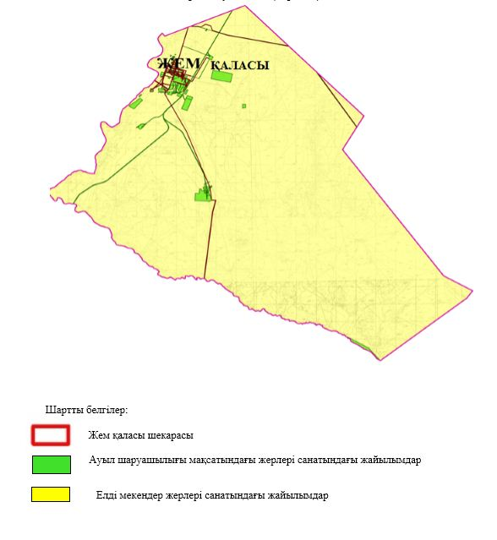

Жемқаласында жайылымдарды басқару және оларды пайдалану жөніндегі 2023-2024 жылдарға арналған жоспарға 2 қосымша
Жайылым айналымдарының қолайлы схемалары

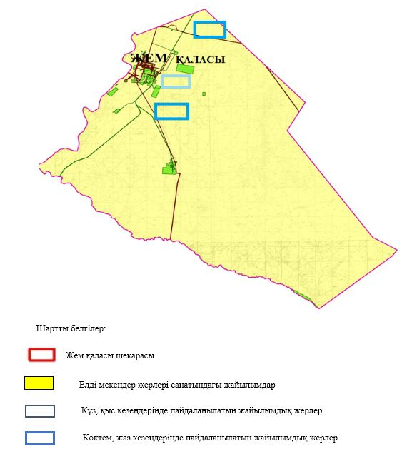

Жем қаласында жайылымдарды басқару және оларды пайдалану жөніндегі 2023-2024 жылдарға арналған жоспарға 3 қосымша
Жайылымдардың, оның ішінде маусымдық жайылымдардың сыртқы және ішкі шекаралары мен алаңдары, жайылымдық инфрақұрылым объектілері белгіленген картасы

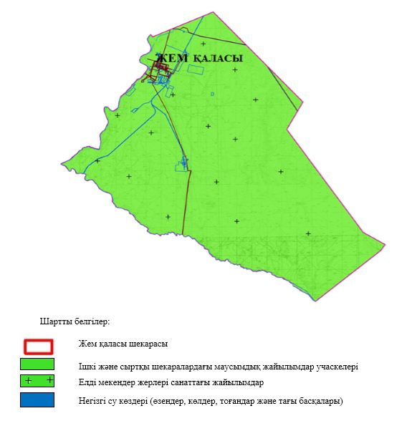

Жем қаласында жайылымдарды басқару және оларды пайдалану жөніндегі 2023-2024 жылдарға арналған жоспарға 4 қосымша
Жайылым пайдаланушылардың су тұтыну нормасына сәйкес жасалған су көздеріне (көлдерге, өзендерге, тоғандарға, апандарға, суару немесе суландыру арналарына, құбырлы немесе шахта құдықтарына) қол жеткізу схемасы

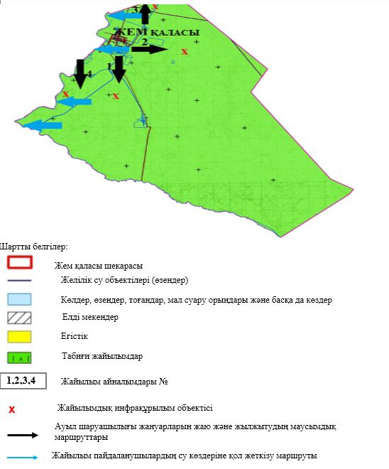

Жем қаласында жайылымдарды басқару және оларды пайдалану жөніндегі 2023-2024 жылдарға арналған жоспарға 5 қосымша
Жайылымдары жоқ жеке және (немесе) заңды тұлғалардың ауыл шаруашылығы жануарларының мал басын орналастыру үшін жайылымдарды қайта бөлу және оны берілетін жайылымдарға ауыстыру схемасы

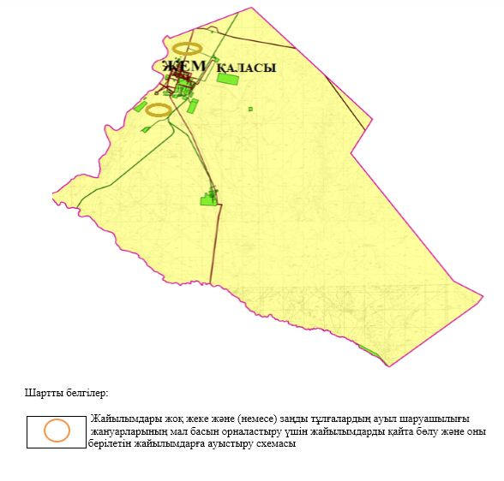

Жем қаласында жайылымдарды басқару және оларды пайдалану жөніндегі 2023-2024 жылдарға арналған жоспарға 6 қосымша
Қала маңында орналасқан жайылымдармен қамтамасыз етілмеген жеке және (немесе) заңды тұлғалардың ауыл шаруашылығы жануарларының мал басын шалғайдағы жайылымдарға орналастыру схемасы

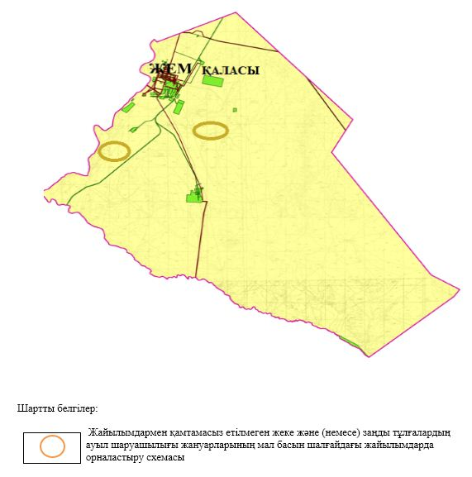

Жем қаласында 2023-2024 жылдарға арналған жайылымдарды және оларды пайдалану басқару жөніндегі жоспарға 7 қосымша
Ауыл шаруашылығы жануарларын жаюдың және айдаудың маусымдық маршруттарын белгілейтін жайылымдарды пайдалану жөніндегі күнтізбелік графигі
№ | Қала атауы | 2023 жылғы қоршаулар саны |  |  |  | 2024 жылғы қоршаулар саны
 |  | 1 | 2 | 3 | 4 | 1 | 2 | 3 | 4
1 | Жем | КЖМ | ЖМ | ДҚ | ЖКМ | КЖМ | ЖМ | ЖКМ | ДҚ
Ескерту: аббревиатуралардың толық жазылуы:
КЖМ –көктемгі-жазғы маусым;
ЖКМ – жазғы-күзгі маусым;
ЖМ – жазғы маусым;
ДҚ – демалушы қоршау

Жем қаласында 2023-2024 жылдарға арналған жайылымдарды және оларды пайдалану басқару жөніндегі жоспарға 8 қосымша
Жергілікті жағдайлар мен ерекшеліктерге қарай жеке ауладағы ауыл шаруашылығы жануарларын жаюға халық мұқтажын қанағаттандыру үшін қажетті жайылымдардың сыртқы мен ішкі шекаралары және алаңдары белгіленген картасы

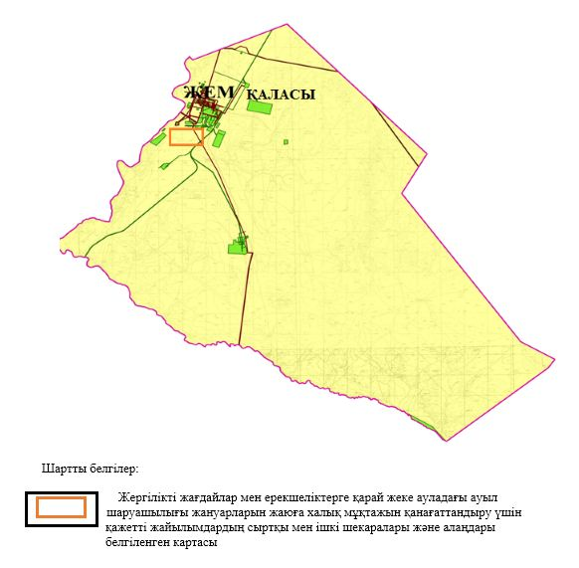

© 2012. Қазақстан Республикасы Әділет министрлігінің «Қазақстан Республикасының Заңнама және құқықтық ақпарат институты» ШЖҚ РМК

